НАРОДНО ЧИТАЛИЩЕ „ПРОСВЕТА-1920”
с. Слатино, п.к. 2642, ул. „ Божур „ № 33 , община Бобошево, обл. Кюстендил
тел., 0893 426 146,e-mail : prosveta1920@abv.bg

Изх. № …………/……………
ДО ОБЩИНСКИ СЪВЕТ
Град БОБОШЕВО

ИНФОРМАЦИЯ ЗА ДЕЙНОСТТА НА
НЧ „ ПРОСВЕТА-1920”
село СЛАТИНО за 2022 година

УВАЖАЕМИ ОБЩИНСКИ СЪВЕТНИЦИ,

„Читалището е сърцето на една общност. Ако сърцето не функционира, няма как да търсим развитие.”

НЧ „ Просвета 1920г.“ с. Слатино е регистрирано с фирмено дело № 905 през 1997г.
Към Министерството на културата се води публичен регистър на народните читалища и читалищните сдружения.
НЧ „ Просвета 1920г.“ с. Слатино е вписан в регистъра на народните читалища под рег. № 1249.
Членовете на НЧ „Просвета 1920 „ наброяват 96 души.
Читалището разполага с работеща библиотека, като библиотечния фонд наброява общо 8121 библиотечни единици. За 2022 год. има 150 читателя и 1457 посещения в библиотеката.
За популяризиране на дейността на фонда си читалищната библиотека организира:
--Инициативи, свързани с книгата,традициите и културни мероприятия.
-- Работа с най-малките деца с цел зараждане интереса към книгата и развитие на творческите дарби.

През 2022 г. ново постъпилата литература е:
- От дарения от частни лица – 188 тома.;
-Закупени бяха 75 тома ./ което включва абонамент към списание „ Журнал“ с две книги месечно. /

В библиотеката целогодишно се организираха тематични витрини свързани с книгата:
- Ден на отворените врати на библиотеката
- Ден на библиотекаря – В този ден, децата от селото имаха възможност да бъдат те библиотекари, за да се докоснат от близо с дейността в библиотеката.
- Вечер на книгата – чети и разкажи.
- Международен ден на детската книга.

Народно читалище „Просвета-1920“ организира празнични програми и мероприятия, стреми се да запази българските традиции и да върви по пътя на модернизацията.

- МЕРОПРИЯТИЯ НА ЧИТАЛИЩЕТО:
Проведени през 2022 година :

21.01. Бабин Ден .Организира се празник с жива музика, напитки и хапване. Както повелява традицията се извърши обичая с измиване на ръцете с вода и сапун и подаряване на чиста кърпа.
Ритуала се извърши от последната станала баба за 2021г.- Любка Димитрова и от първата през 2022г. – Таня Стоименова. За развлечение на гостите се проведоха 3 състезания с награди , за най-бързо преобличаща своето внуче баба, за издръжливост на шопско хоро и най- добра танцьорка.
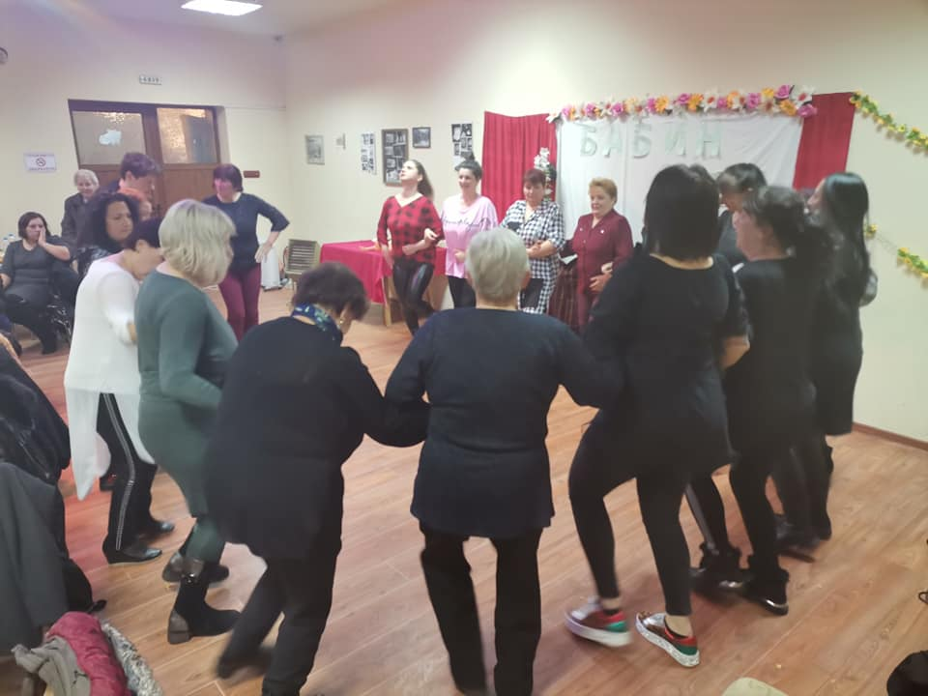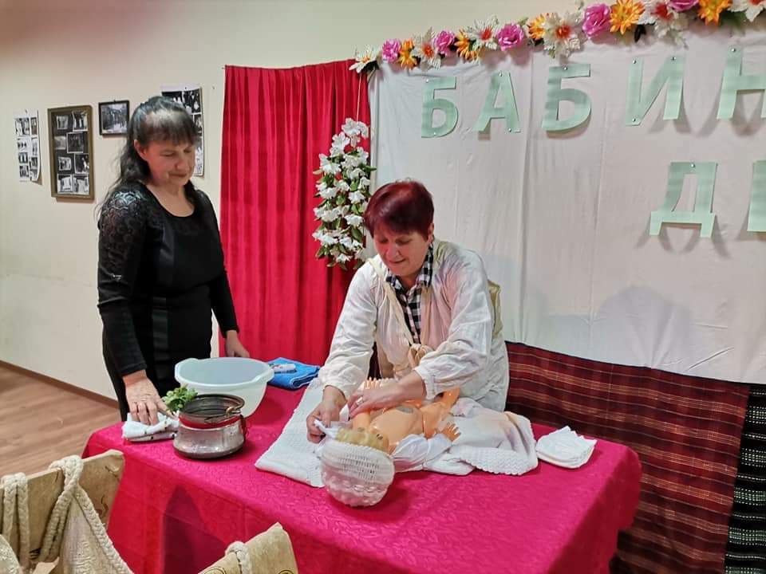

01.02. Отбелязахме Трифон Зарезан съвместно с пенсионерски клуб „ Здраве“. Празника се протече с празнична процесия ,която започна от площада на селото до мястото ,където се проведе ритуала. Пътя премина с огласяване на улиците с песни от деца , които за случая бяха пременени в народни носии. На мястото на ритуала всеки имаше възможност да отпие от чаша с червено вино с поставена в нея клонче от подрязаната лозя .Хоро се изви , баници и питки се разчупиха и празника продължи в Пенсионерския клуб на селото.
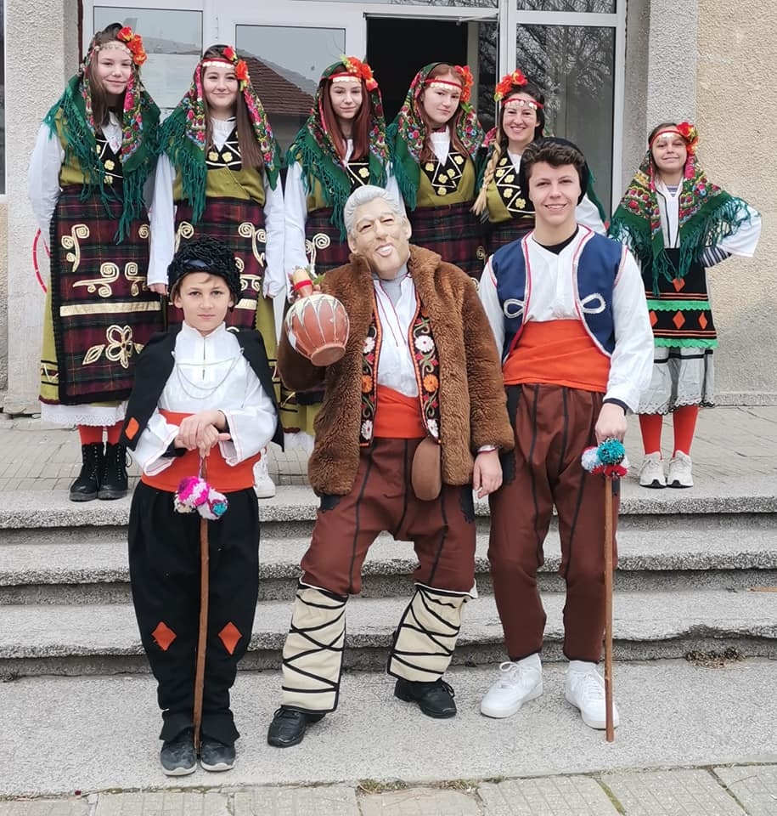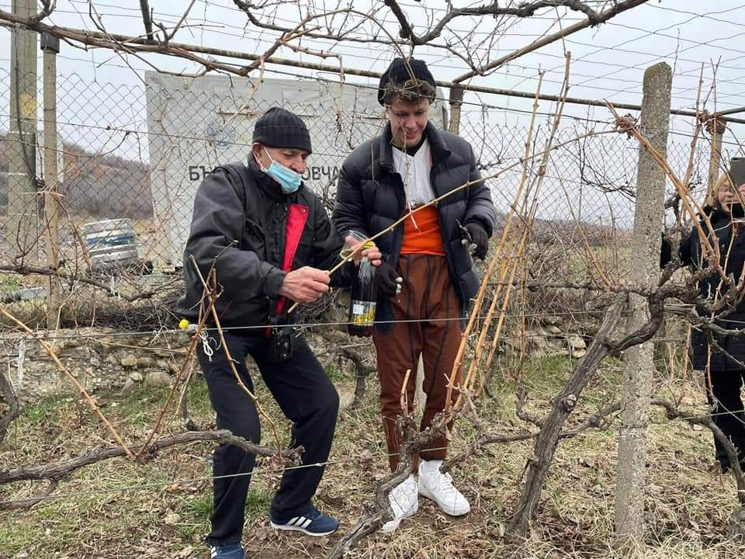
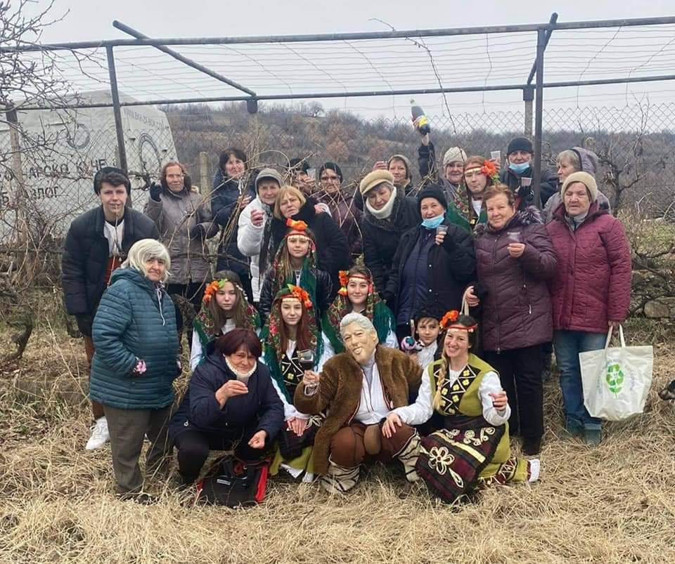

Преди празника Св. Валентин Читалището постави гомямо сърце-поща ,в която всички жители на селото имаха възможност да пуснат своите валентинки към любим човек./изработена от Биляна Димитрова/.
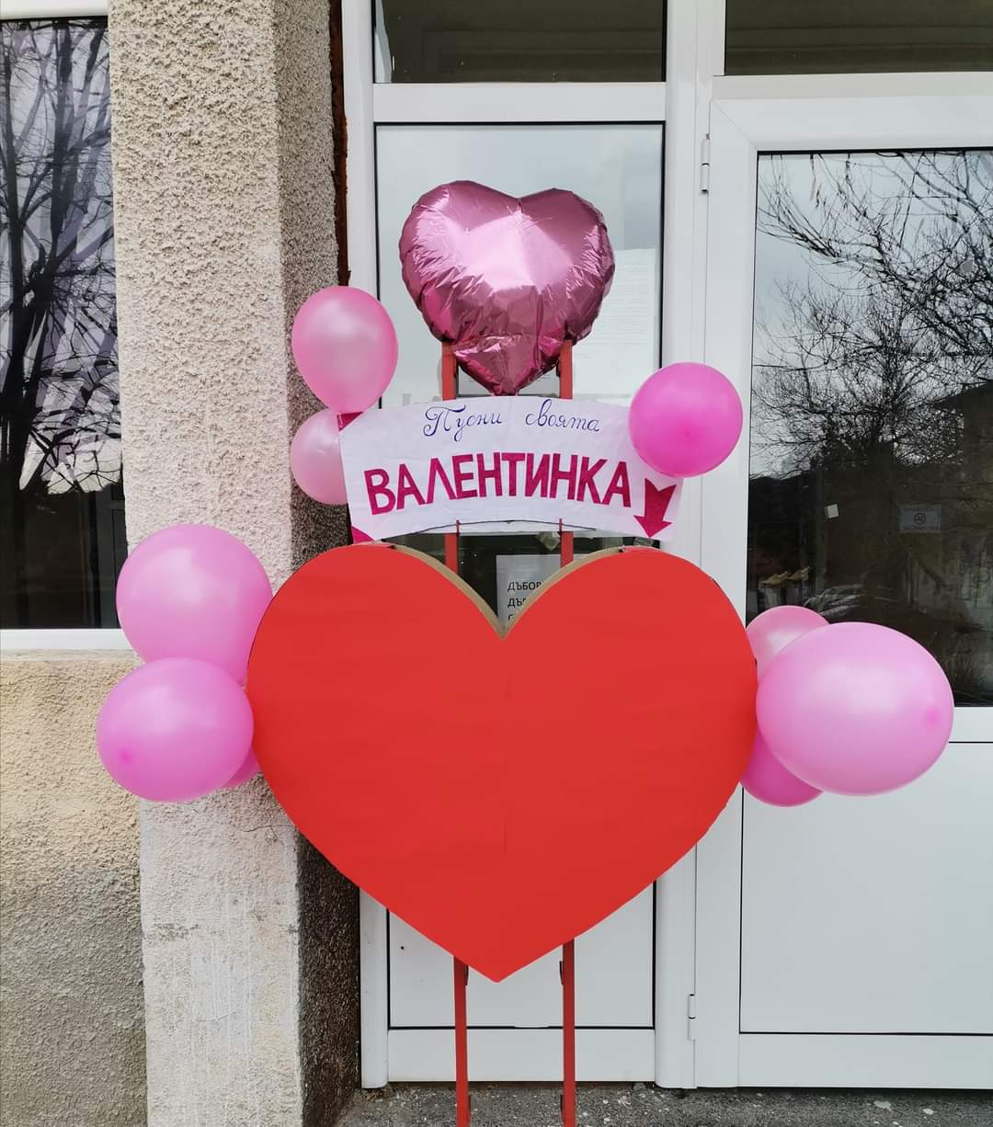

14.02 За празника на влюбените читалището организира лирична вечер с любовна поезия. Председателката –Даниела Ангелова покани 3 поетеси ,които зарадваха гостите с творбите си.Бяха подарени специално за случая 19 книги от кюстендилския писател Методи Джонев. След събитието поетесите имаха възможност е да дадат свои автографи на желаещите и да се почерпят всеки с шоколад и вино.
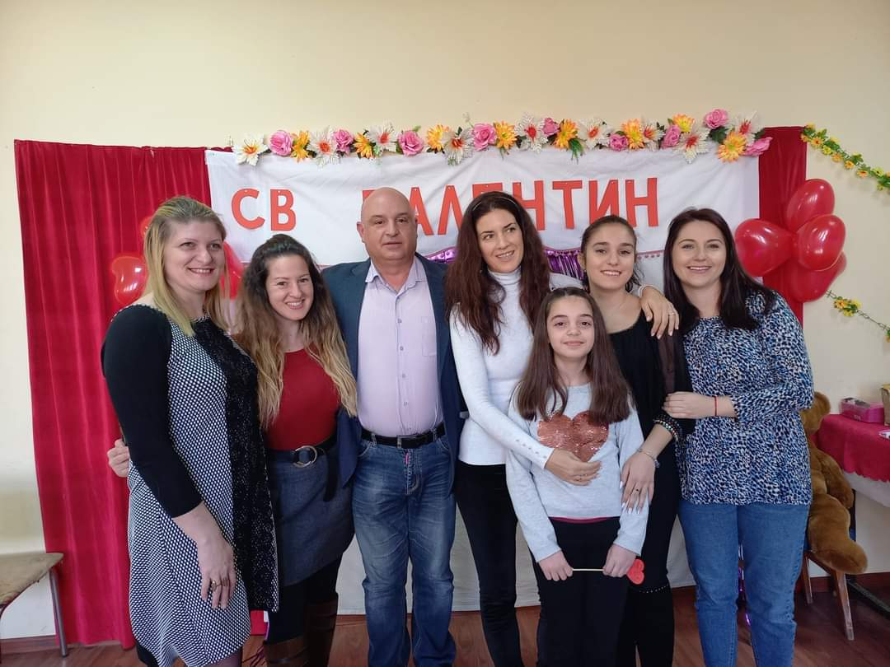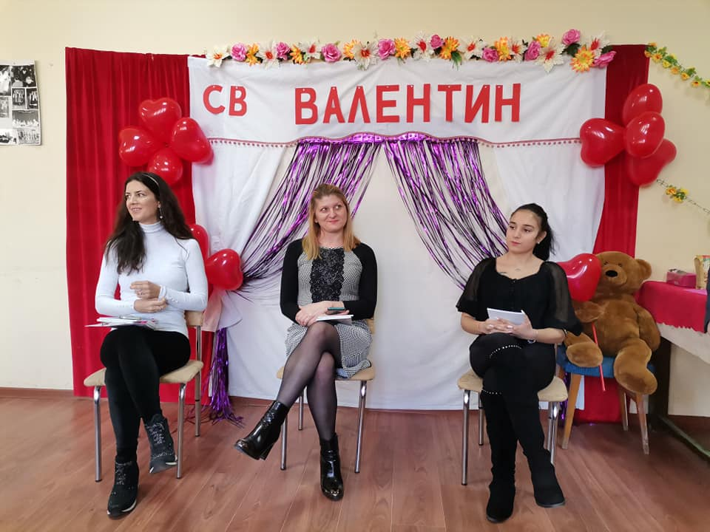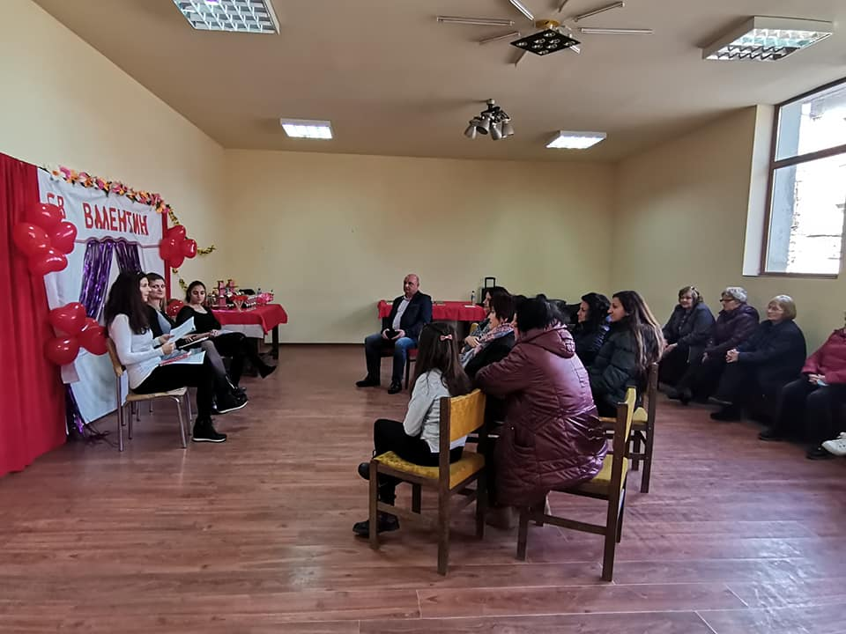

19.02 Почетохме делото на апостола с видео ,на което Беатрис Павлова и Денислав Николов рецитираха.„ Обесването на Васил Левски „ от Христо Ботев .
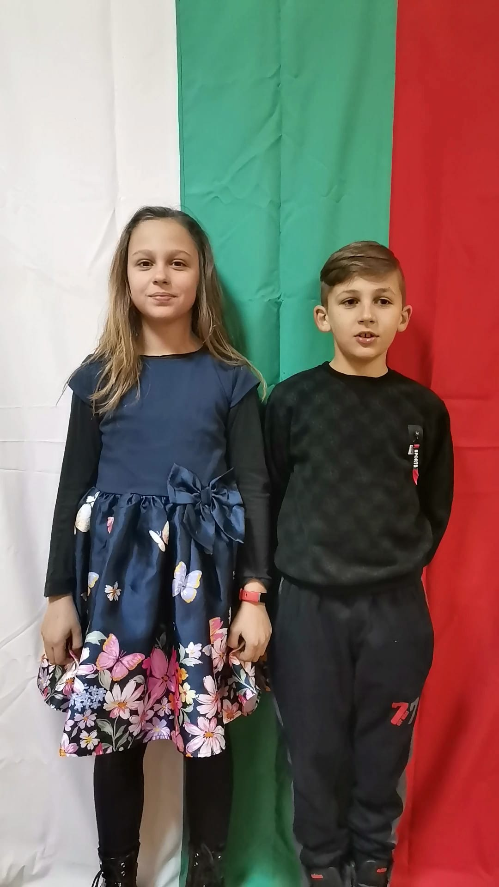

20.02 Започна нашето Неделно училище за деца и не само , като първият час се проведе в църквата в с. Слатино.На всеки голям църковен празник се организират часове, на които присъстващите могат да се запознаят с историята, произхода и традициите на празника.
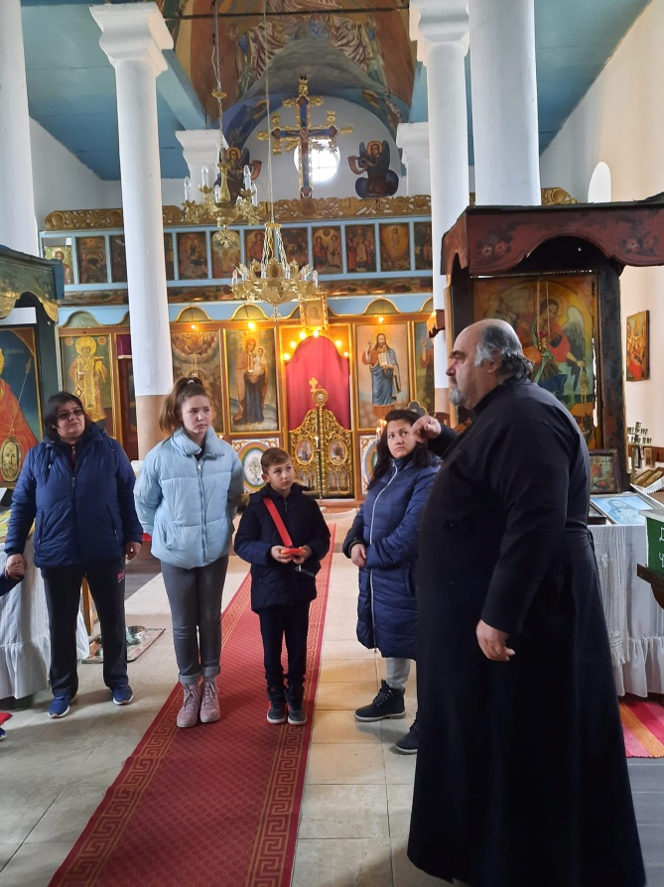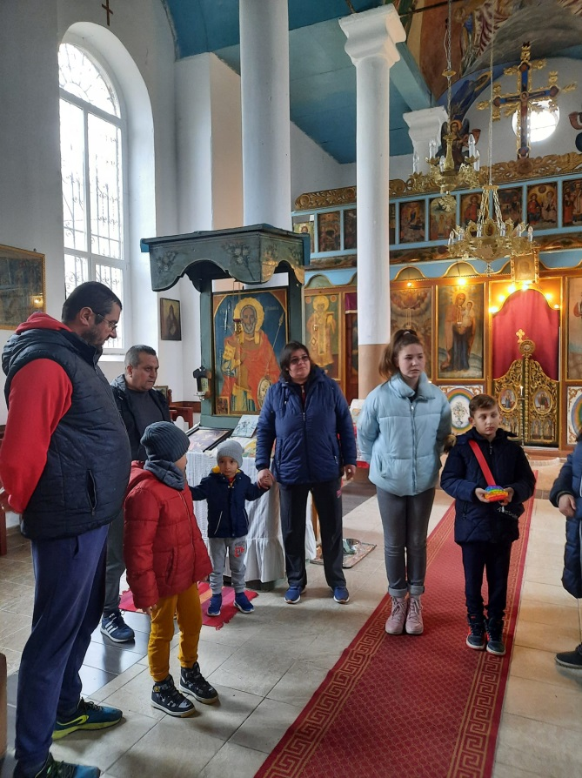

25 .02 Кръжок с деца и родители за изработване на мартенички.
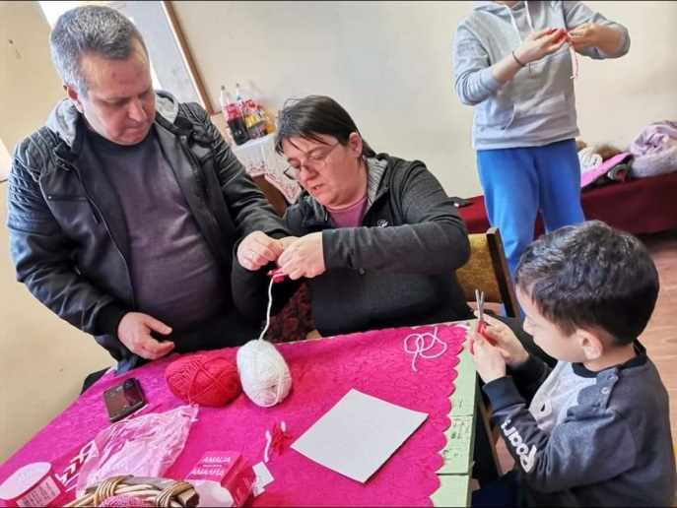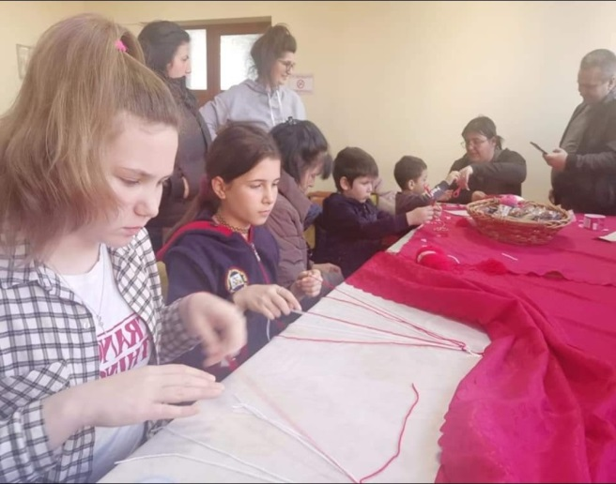

27.02 Честване на Баба Марта с куклен театър и раздаване на мартенички на най- малките . Не липсваше и почерпка ,като пица и сладки тематично украсени със захарно тесто в бяло и червено.
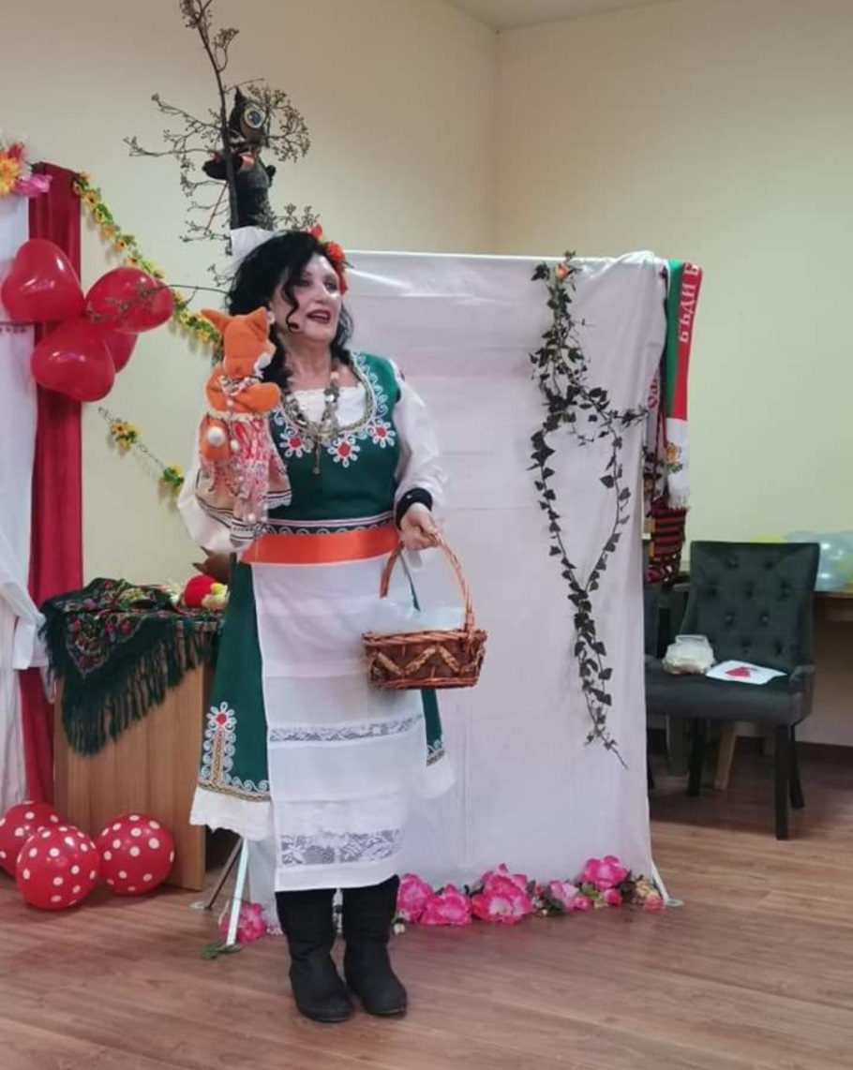
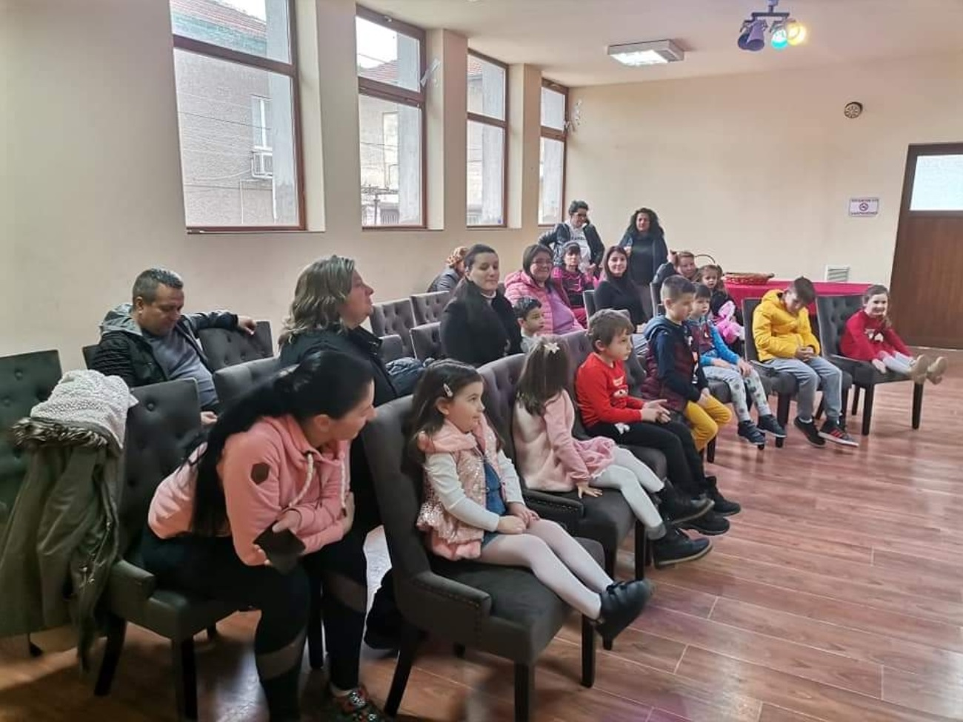

През март месец стартирахме уроци по народни танци 2 пъти седмично.
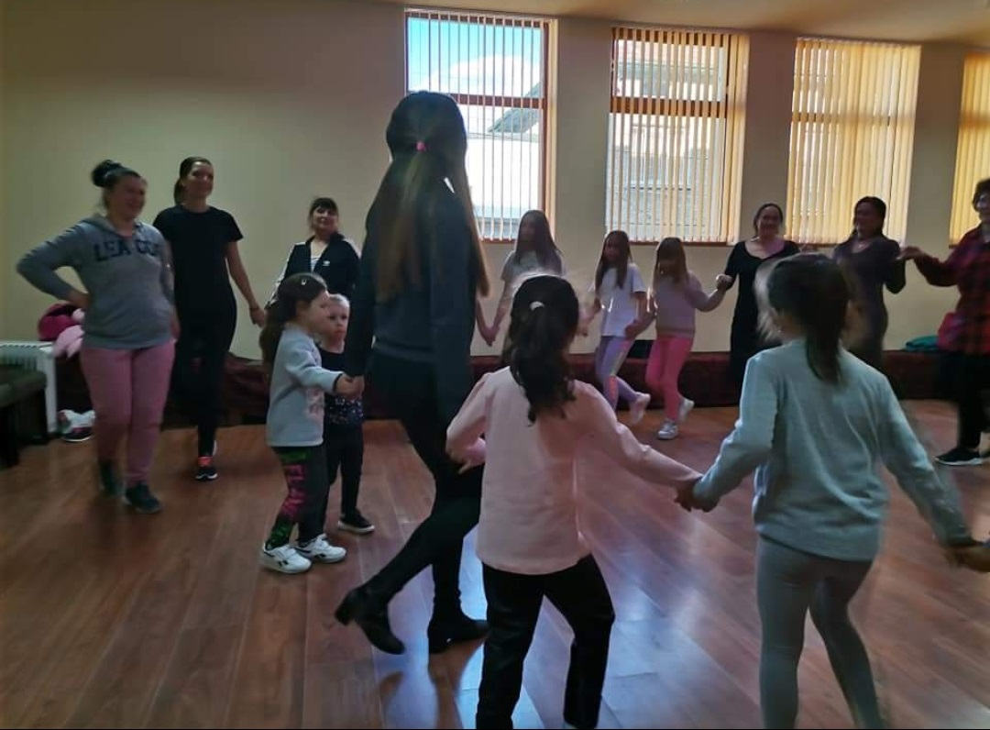

3 март - тържествено отбелязахме празника със съдействието на директора от Регионален исторически музей гр. Благоевград. Презентираха се оръжия,облекло и знамена от освобождението на България. Направи се кратка възстановка на площада със стрелба с пушки.
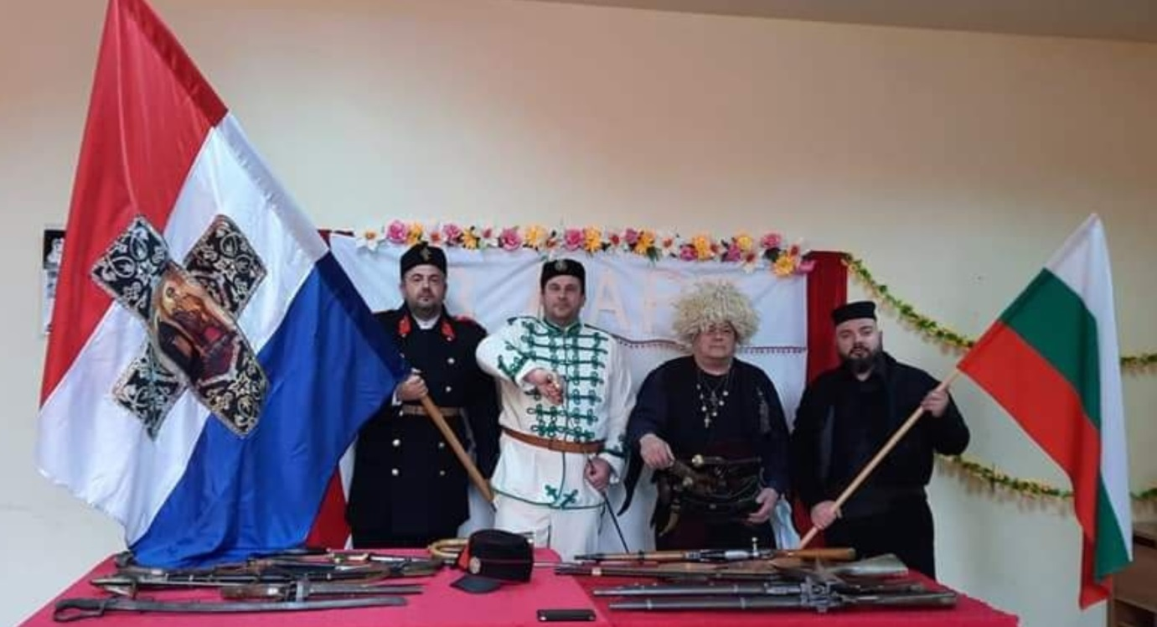
3 март- Също така се пусна видео в социалната група на читалището, в което разгледахме Историческия музейв гр. Кюстендил направен от Даниела Ангелова. На видеото разгледахме експонатите от разкопките на праисторическото селище направени на територията на Слатино. Там се показа и най-старият календар в Европа , който е намерен именно по нашите земи в с. Слатино.

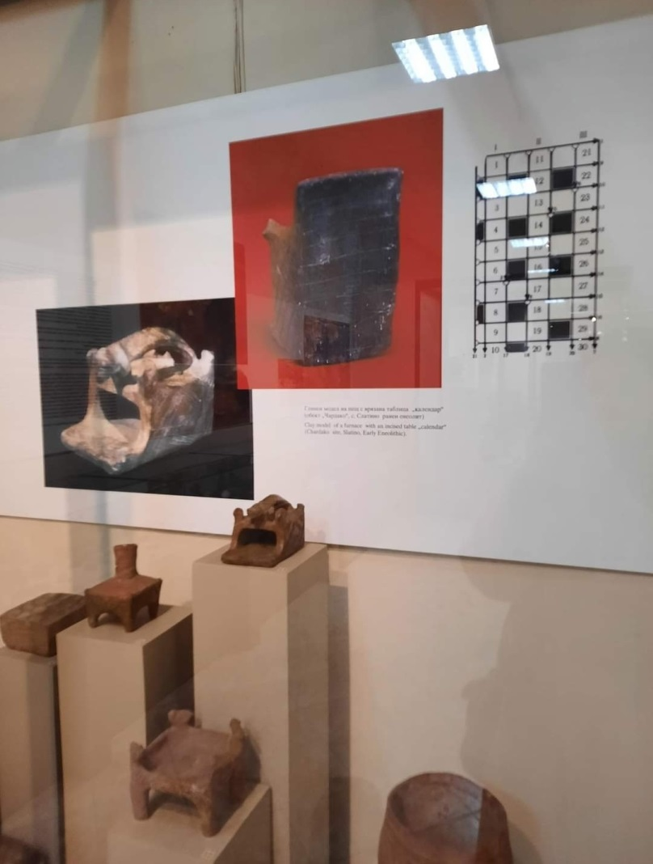

8 март- отпразнувахме денят на жената с празничен банкет в ресторант Замъка със забавна програма и томбола, която развесели 60-те гости.
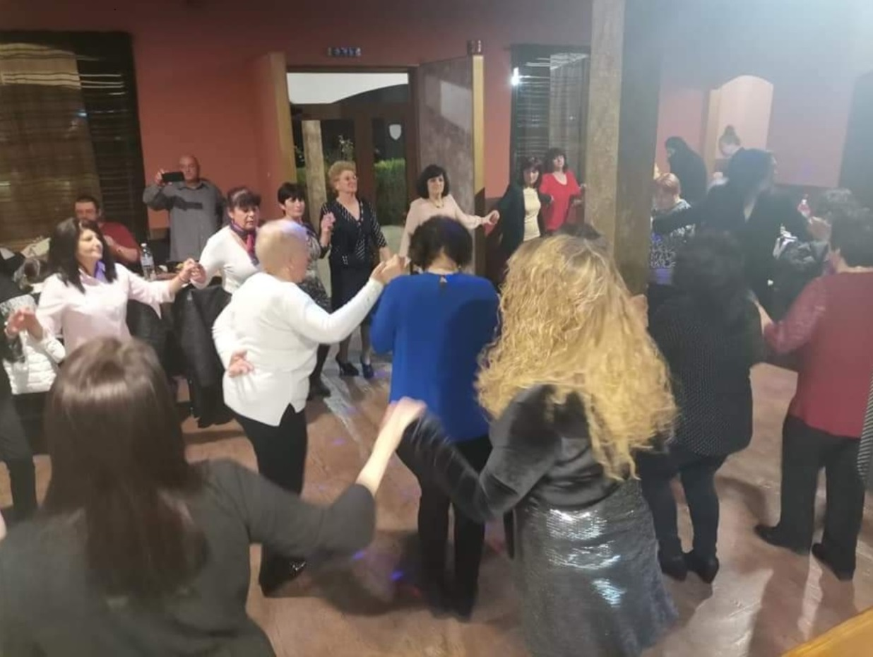
04.03. Отбелязахме празника Сирни-Заговезни с деца и членовете на Пенсионерски клуб „Здраве“.
Поднесените извинения и топла питка от децата на Слатино, които бяха облечени в традиционни български носии, трогнаха домакините.
Не пропуснахме и традиционното „ламкане“ на яйце , в което се включиха деца и пенсионери.
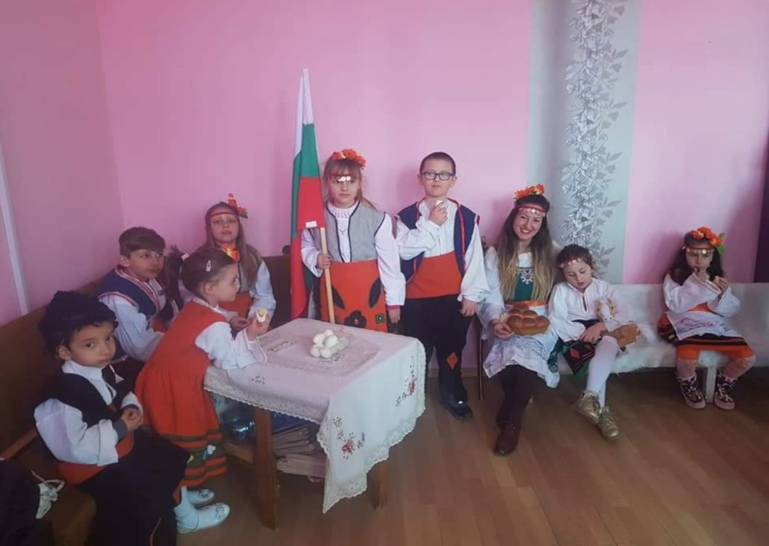
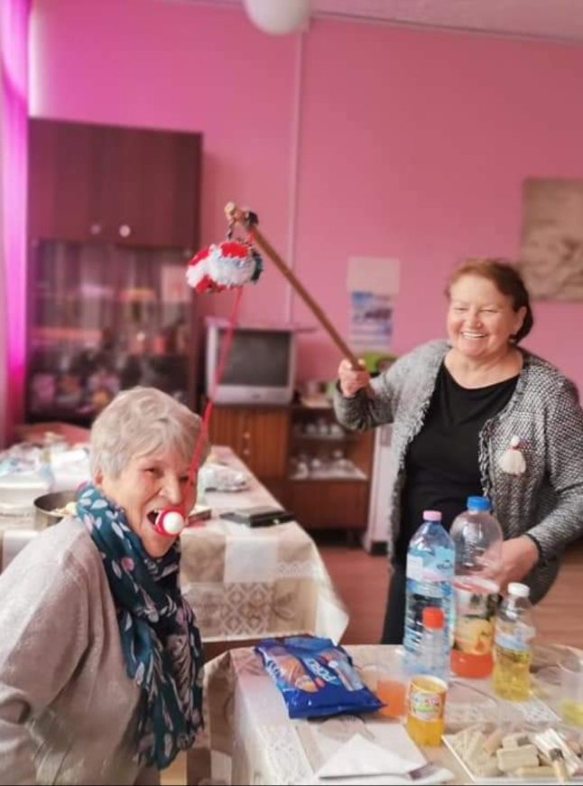

За настъпващата пролет направихме и поставихме цветна табела с позитивни мисли. Интерес към събитието проявиха и телевизия БНТ, която го излъчи в предаването си „60 минути“.
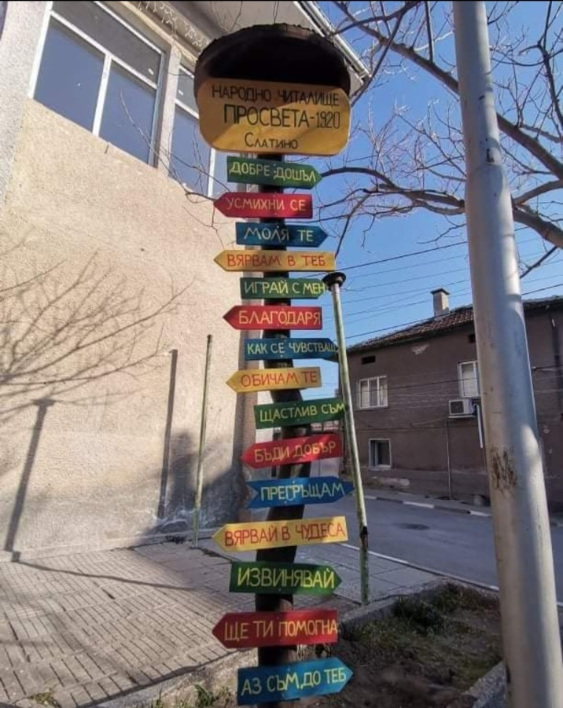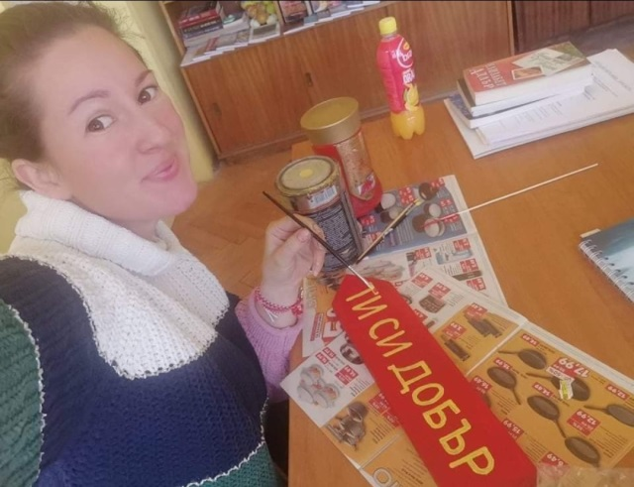
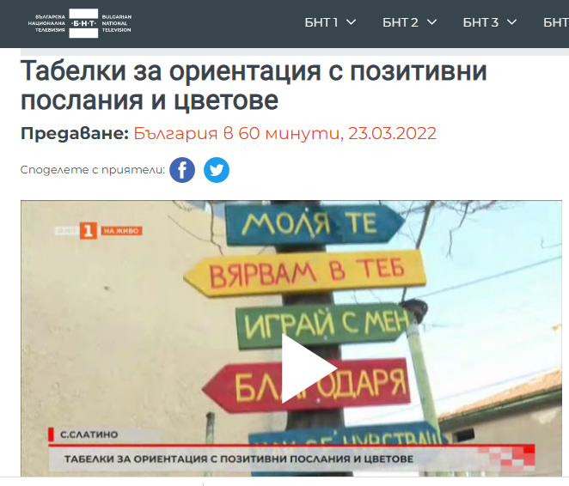
8 април- НЧ „ Просвета-1920“ с. Слатино съвместно с Детска градина „Здравец“ гр. Бобошево организираха детски театър пред малчуганите на приказката „ Трите прасенца“, в която актьори бяха деца от Слатино.
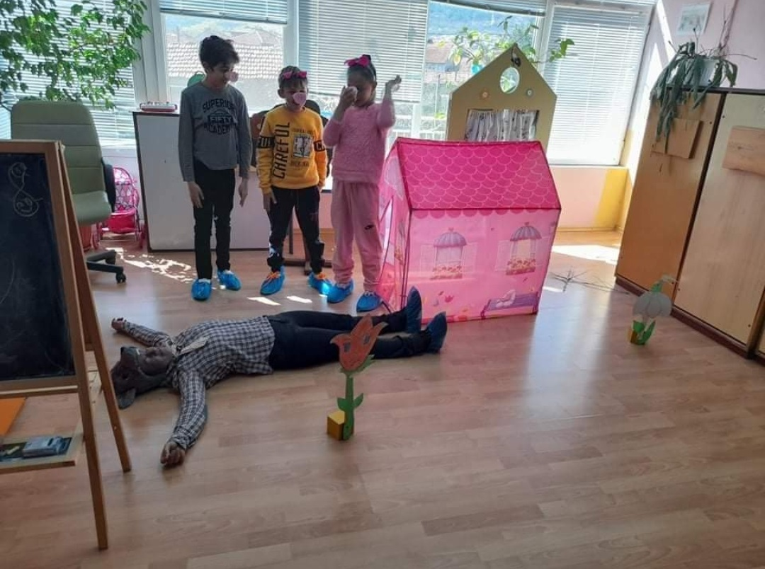
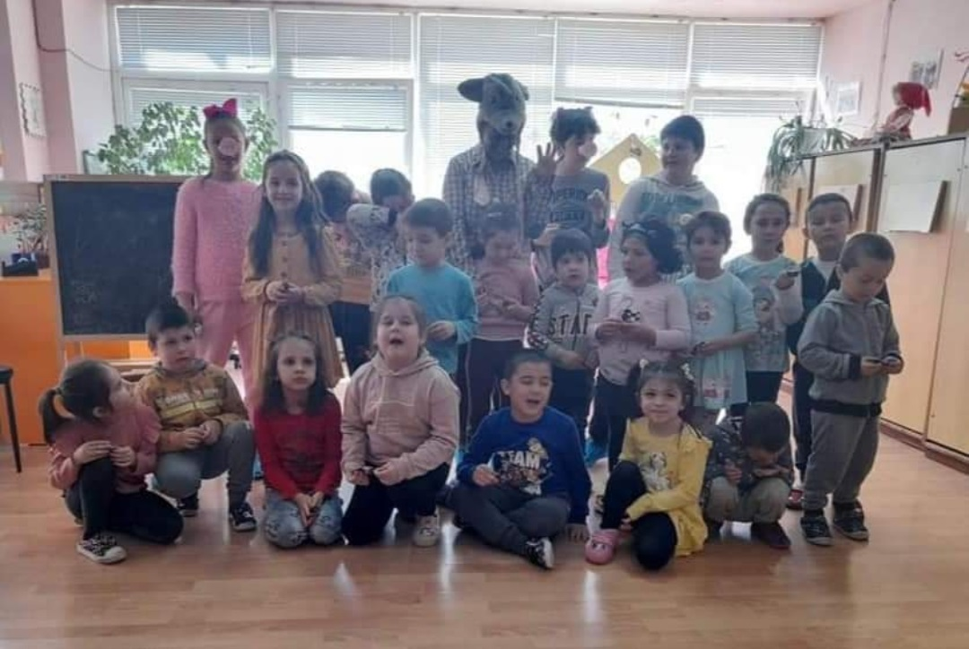
9 април – Гостуващо кино зарадва всички жители на селото с две прожекции- сутрешна с детски филм и вечерна на български филм-“ Бай Иван“.

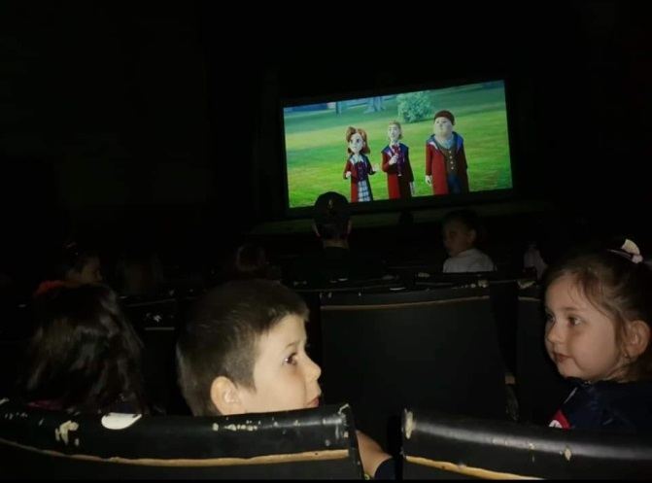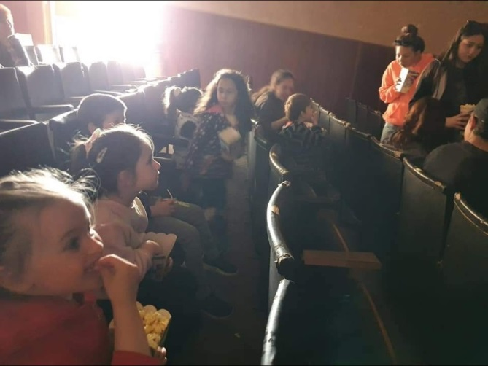

За празника Цветница организирахме кръжок на тема пролетни цветя . Деца и възрастни се научиха, как да изработят красиви цветя от цветна хартия, като зюмбюли, нарциси и рози които ще бъдат постоянна украса в дома.
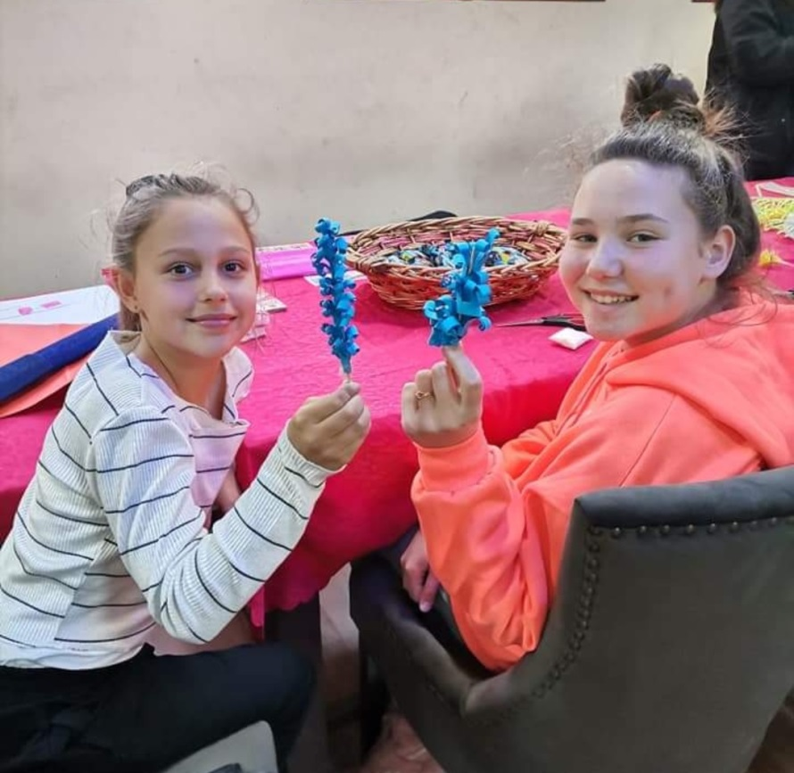
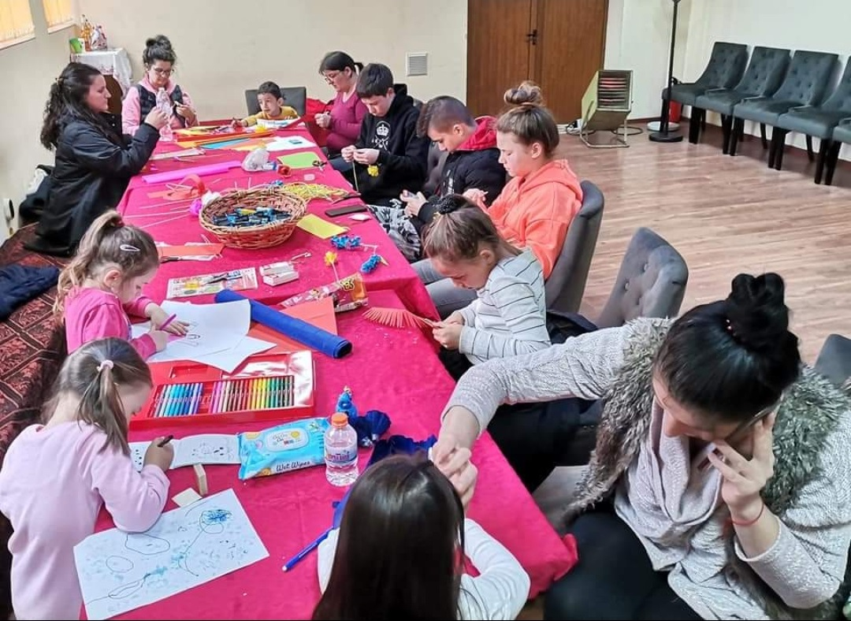

Гостува учител по народно пеене и по пияно с цел в близко време да се сформира група по хорово пеене с деца и пенсионери.
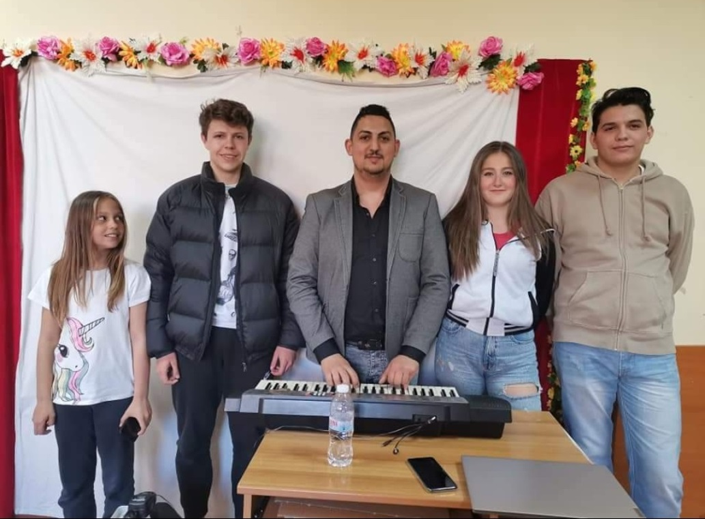
Преди празника Великден се постави празнична украса, която да радва жителите на селото и да дарява с празничен дух.
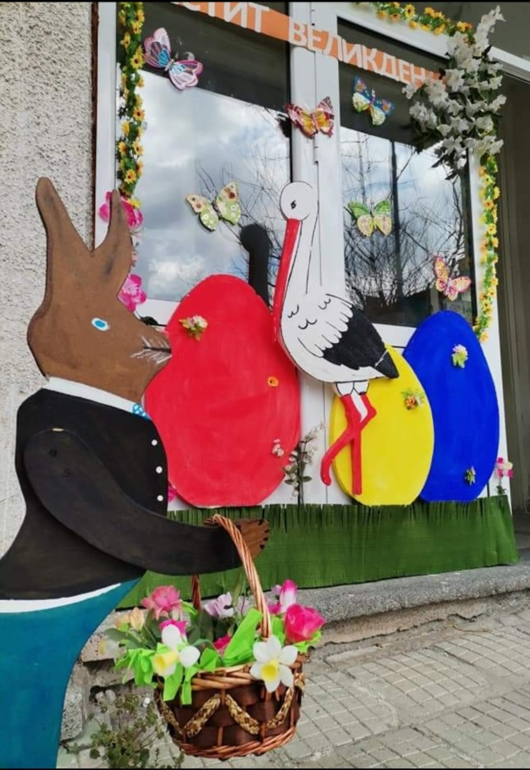

22 април- Кръжок -боядисване на голямо яйце , което да се включи в украсата за празника. Еднометровото яйце от стиропор беше специално направено за децата, за да запизи всички детски рисунки на едно място.
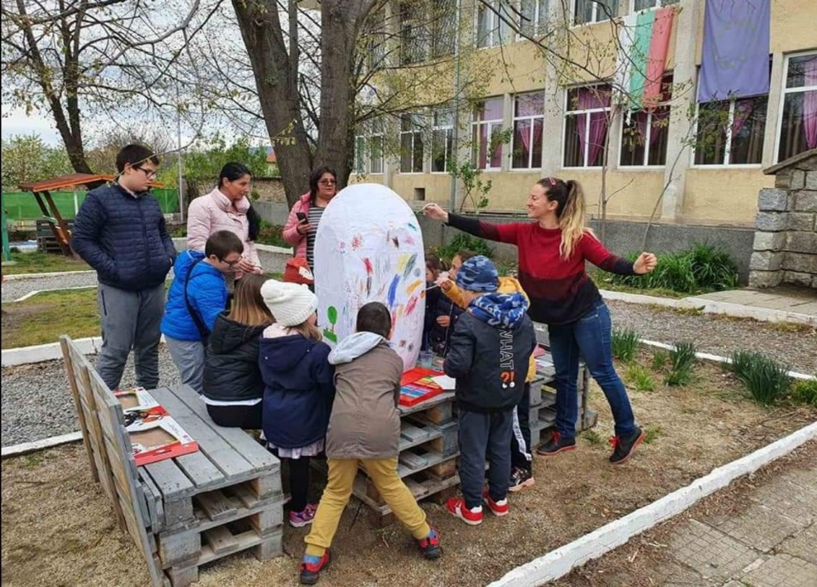
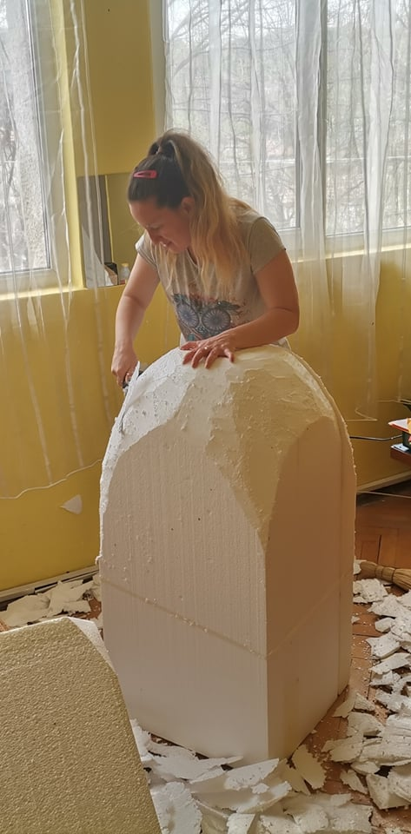

11 май- Ден на Библиотекаря. Сбирка на библиотекарите от Кюстендилска област в град Рила, на която се обмениха мнения и опит.
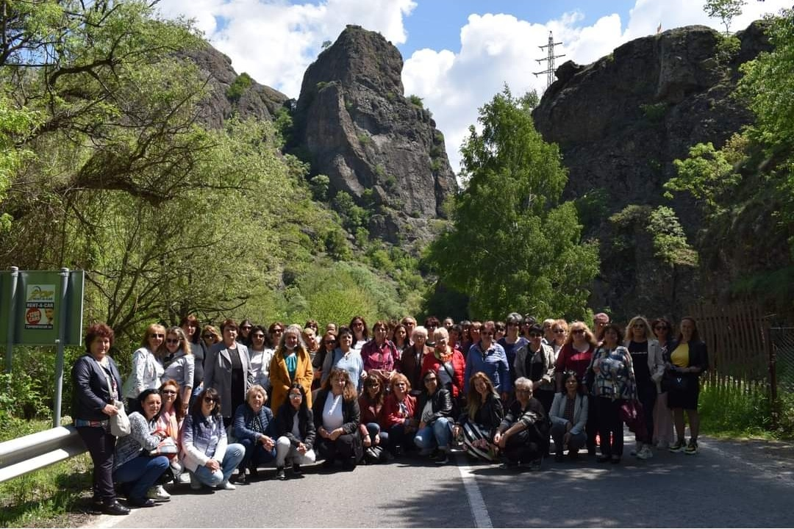

По повод 24 май НЧ „ Просвета-1920“ награди най-отдадените читатели,с най-голям брой прочетени книги в библиотеката, с книга-подарък специално избрана за тях и по-техен вкус.
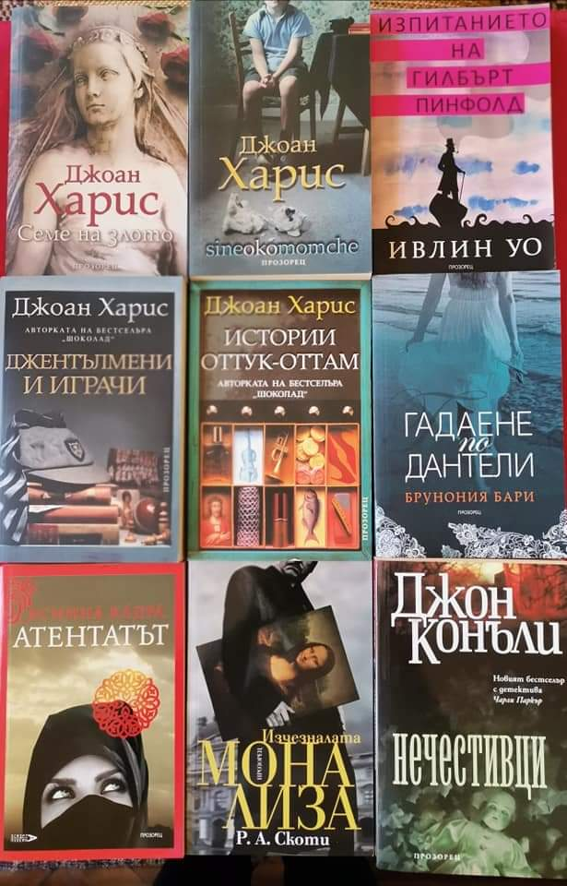
1 юни-празника на детето отбелязахме с голямо парти. Празника се проведе на открито, като изненада за децата бяха- фокусник със специална програма, шатра с Арт кът за малките творци, маса отрупана с лакомства и голяма торта за финал и двама изпълнители на кокили с изпълнение обсипано със сапунени мехурчета и цветове.
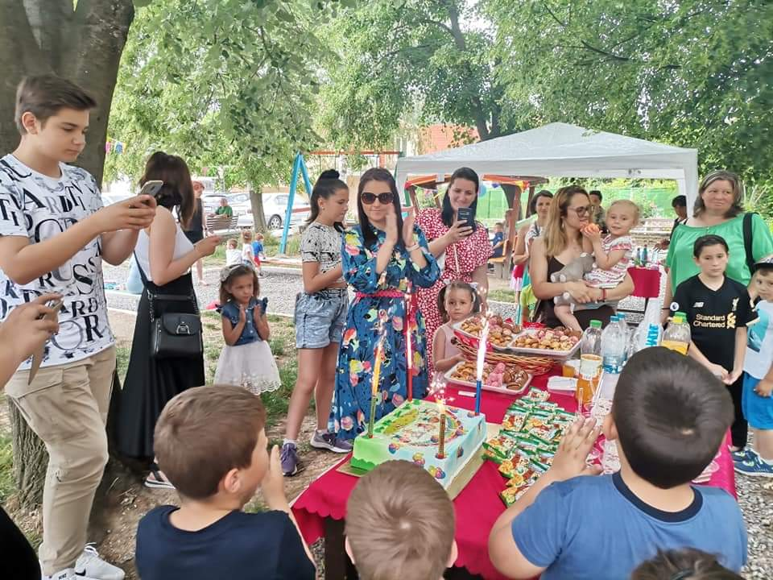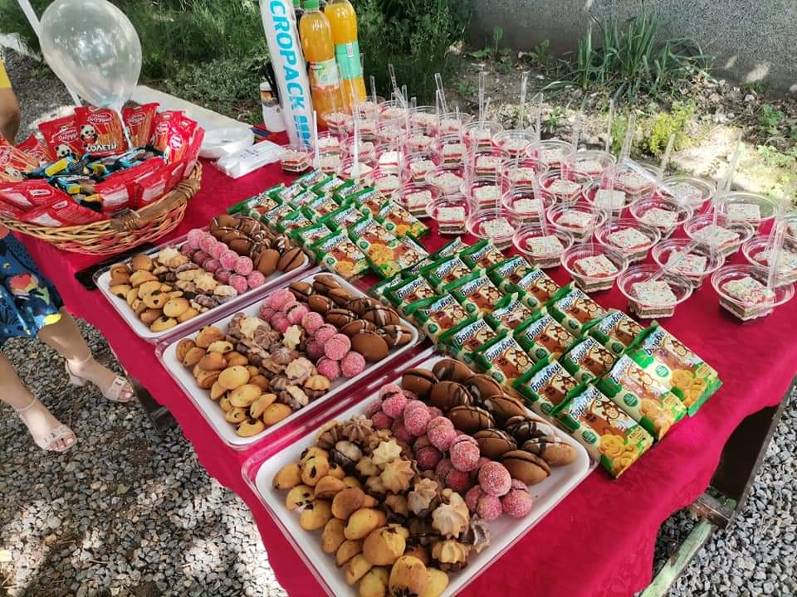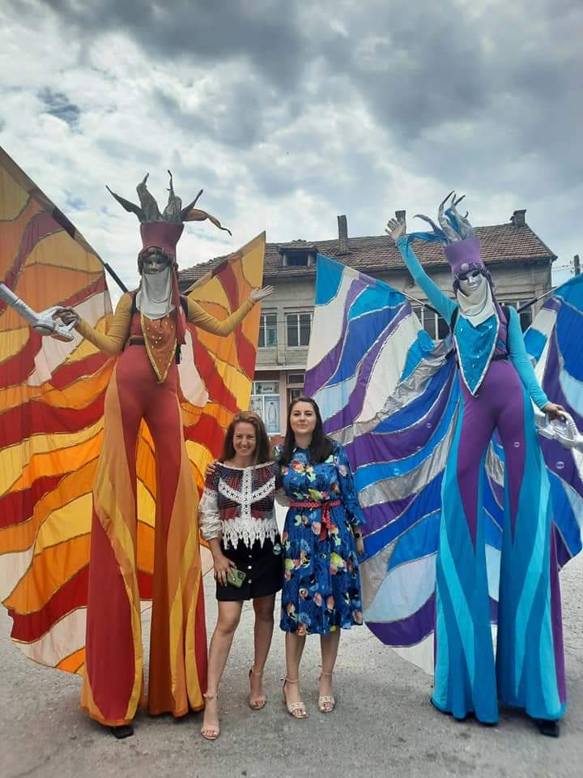

През месец юни бе изпратено писмо до Белоградчишкия епископ Поликарт- викарий на митрополит Софийски и Патриарх Български Неофит 1, с искане да ни бъдат предоставени материали /детски библии, помагала и др./ в помощ на неделното ни училище. И с отправено предложение за гостуване в нашата църква.

Стартирахме поредица от видеа ,представляващи тип/стил на така нашумелия канал Тик-ток в нашата фейсбук страница.
В тях всеки можеше да покаже, неща които са го развълнували или представлява интерес, като празници, книги, филми и др. Целта бе образователна и развлекателна.
Стартирахме с видео-история за празника –Петровден посветен на християнските Първовърховни Апостоли Свети Петър и Свети Павел, направен на параклиса до с. Слатино от Председателката и секретаря на читалището. В инициативата се включиха видеа, засягащи интиресни факти за историята на България и обиколка на библиотеки и книжарници в европейски градове.
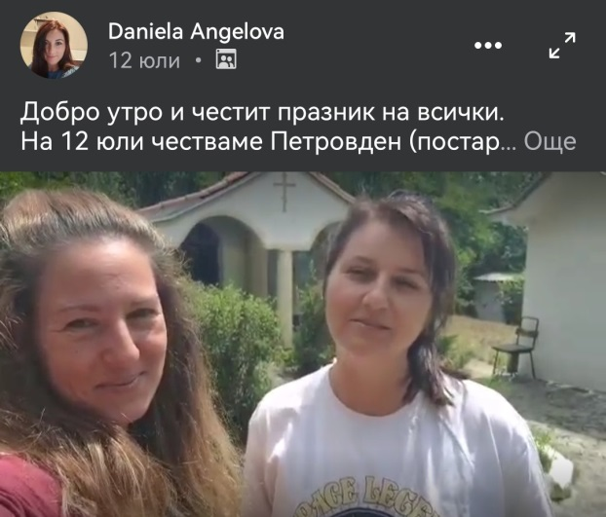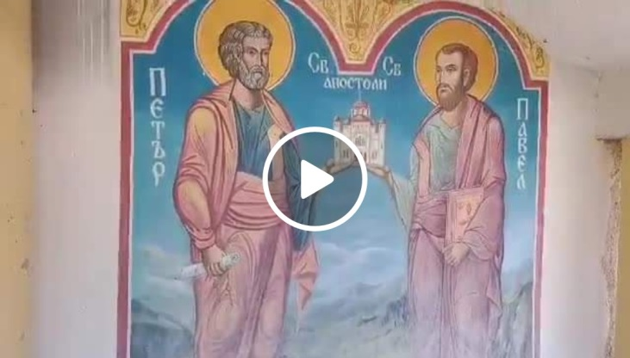

Важно е да се създава, но важно е и да се пази създаденото. Грижим се за ябълковото дръвче, посадено преди година.
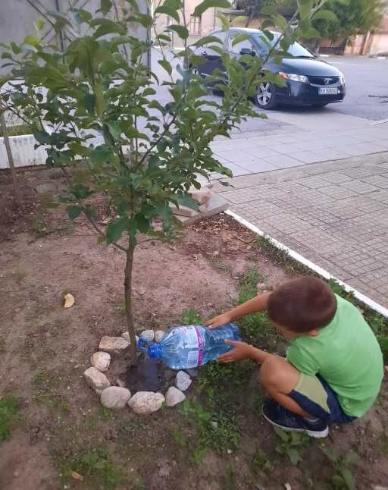

УСПЕХ за НЧ „ Просвета-1920“ с. Слатино- спечелена програма от НФК – „ВЪЗСТАНОВЯВАНЕ И РАЗВИТИЕ НА ОРГАНИЗАЦИИ В ОБЛАСТТАНА ЛЮБИТЕЛСКОТО ТВОРЧЕТВО с името на нашия проект- „СТАРО И МЛАДО СЛАТИНО“.
От октомври -2022 г. до октомври -2023г. читалището ще се възползва от услугите на учител по музика, учител по рисуване и приложни изкуства, преподавател по актьорско майсторство и преподавател по Зумба, като през октомври 2023г ще се състои спектакъл и изложба.
Започнахме кампания за събиране на жълти стотинки, в подкрепа на болни деца.

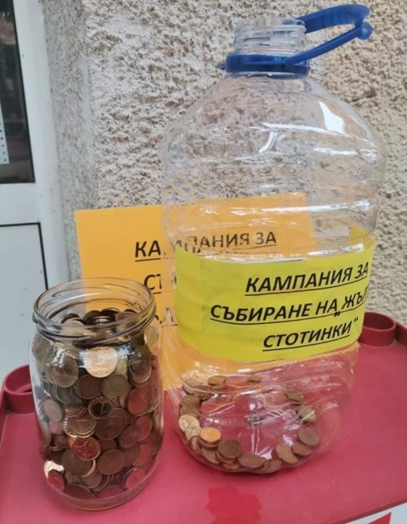

Кръжок- изработване на вази от специална пластилинова маса върху стъклени шишета. В направата на тези цветни вазички взеха участие деца и възрастни.
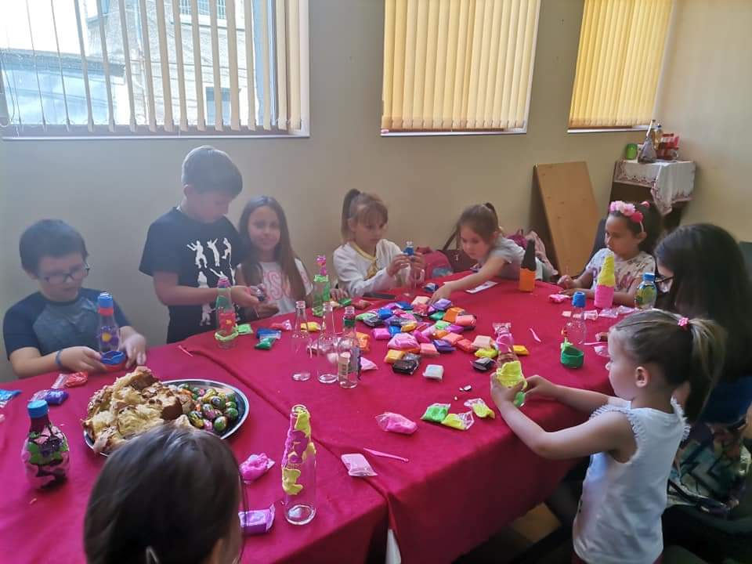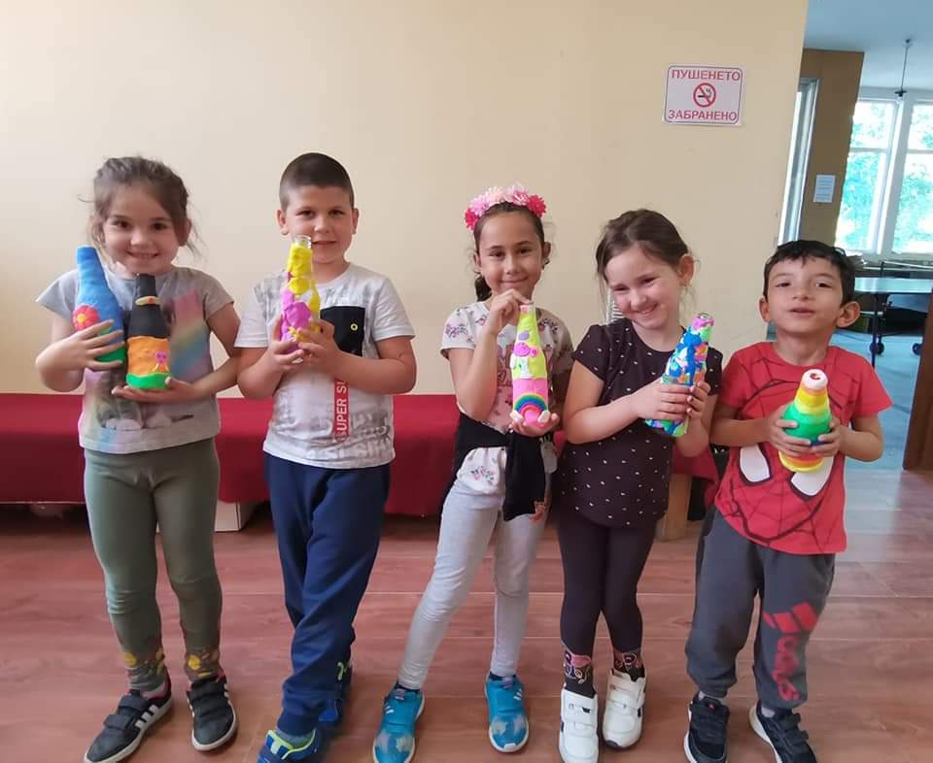

Спечелихме проект от фондация „ Да възродим българските села“ ,като оборудвахме зала в читалището с 4бр. компютъра, достъпни за всички жители на селото.
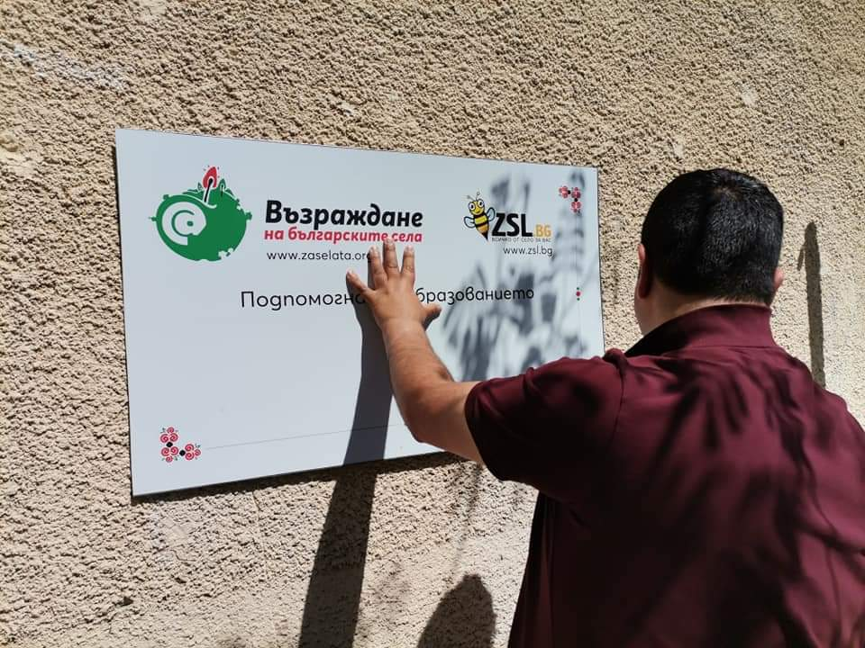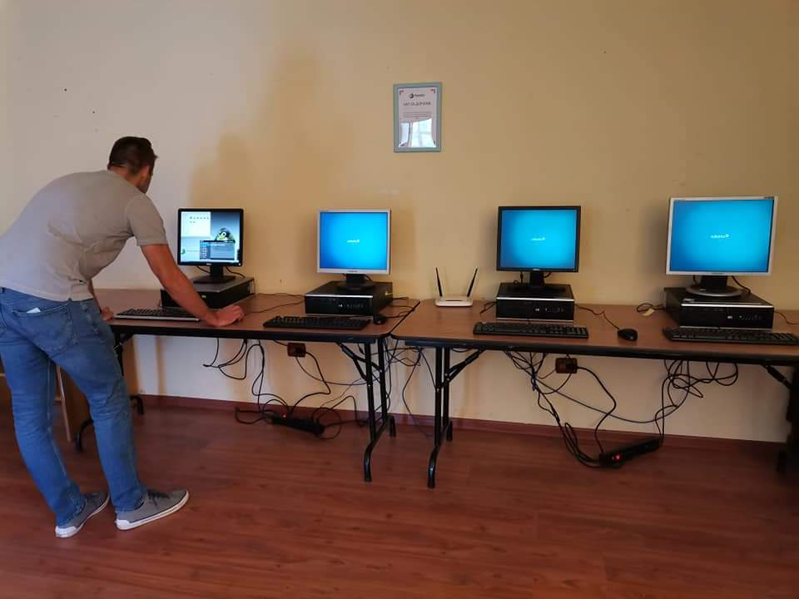

Проведе се кръжок ,на който се изработиха 3Д картини с ЕВА пяна.Представляващ пъзел от части ,децата сглобиха различни фигури на роботи, пчели и русалки.
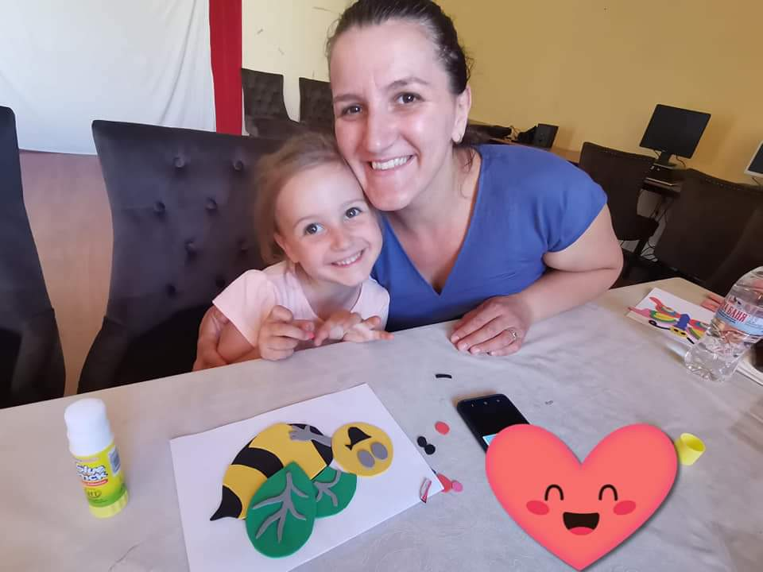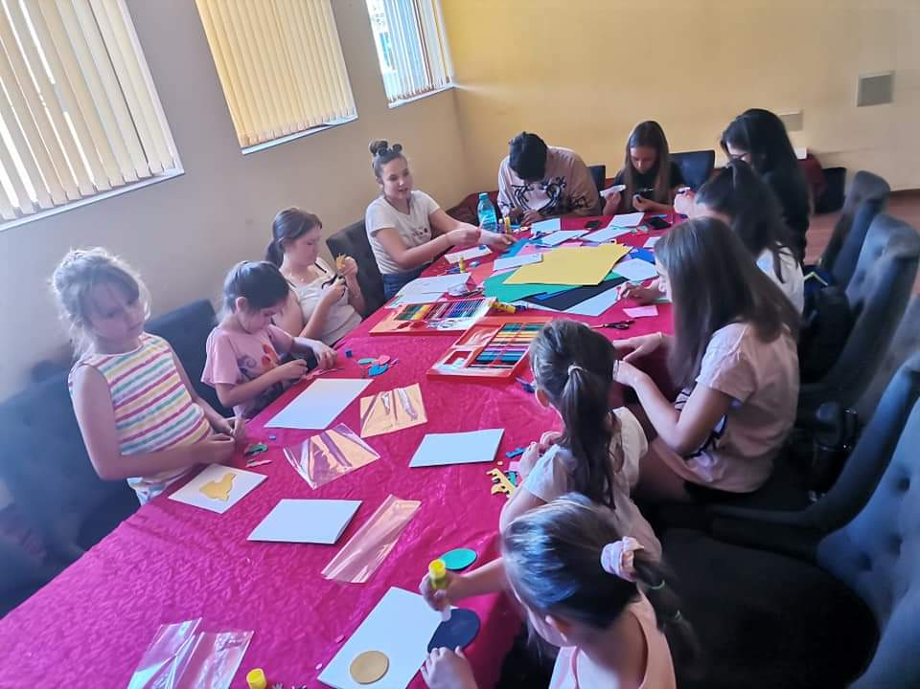
„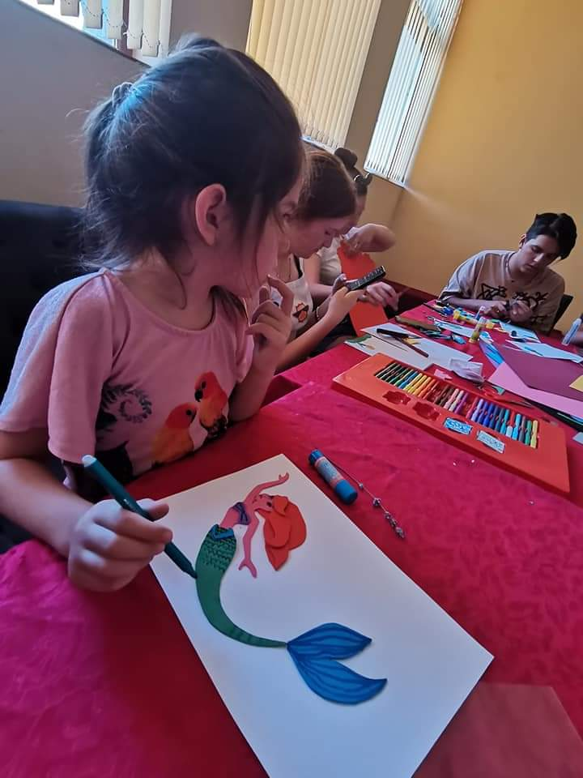

Кръжок- месене, украса и изпичане на питки и печива. Сръчковците имаха възможност да омесят сами своите хлебчета и да ги украсят ,а след изпичането им бяха раздадени на пекарите да опитат творенията си.
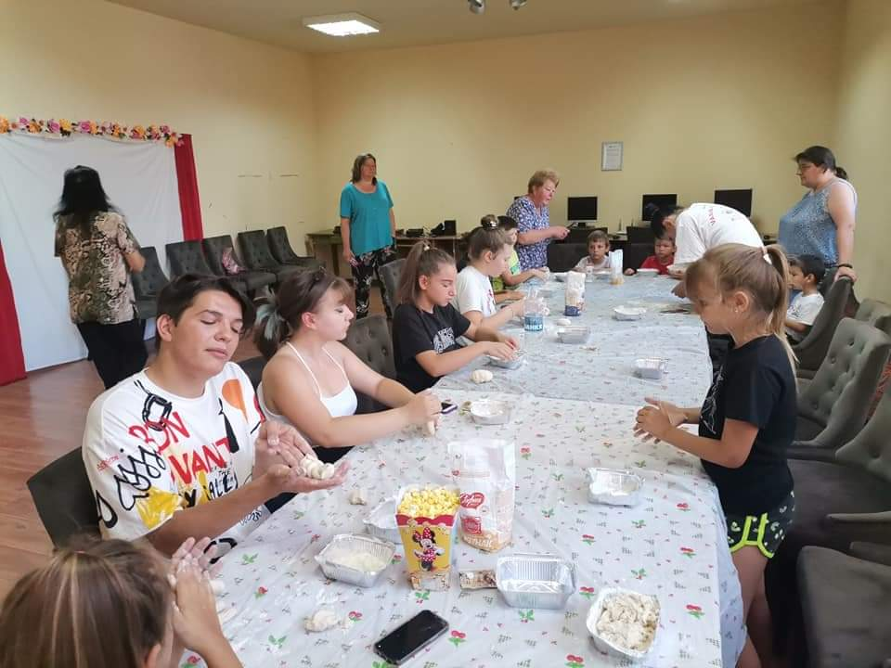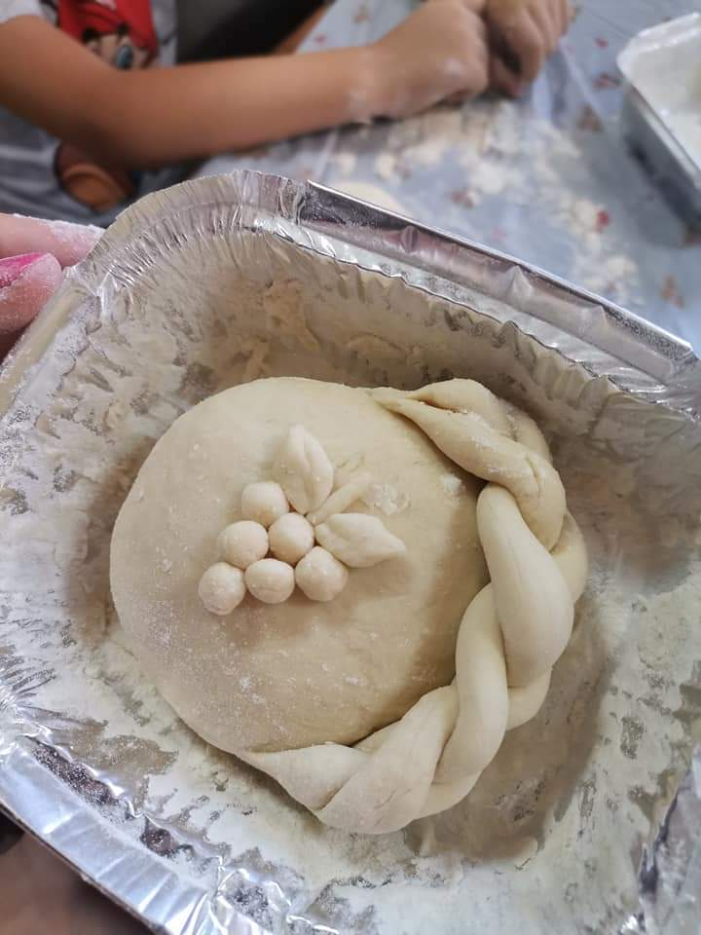
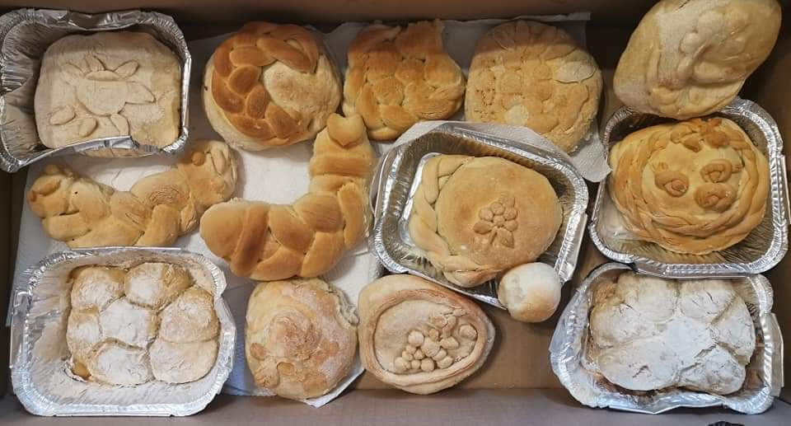

Кръжок- Изработване на умалени горски макети с природни материали, като камъни, шишарки и мъх.
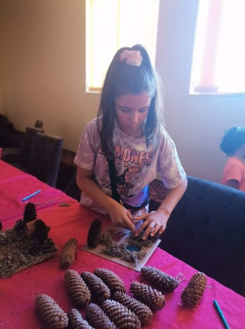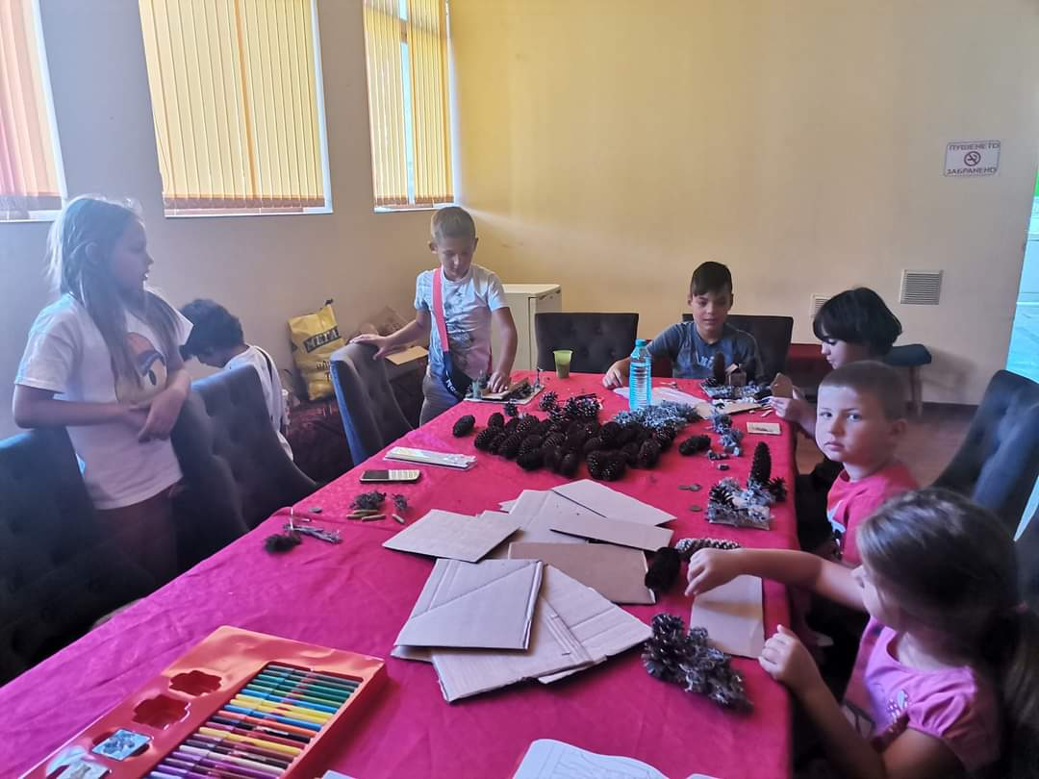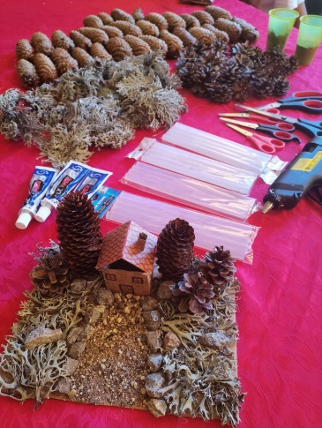

Кръжок- изработка на бижута и ключодържатели с материала –моделин. Децата имаха възможност да направят обеци, гривни и ключодържатели за тях или техни близки.
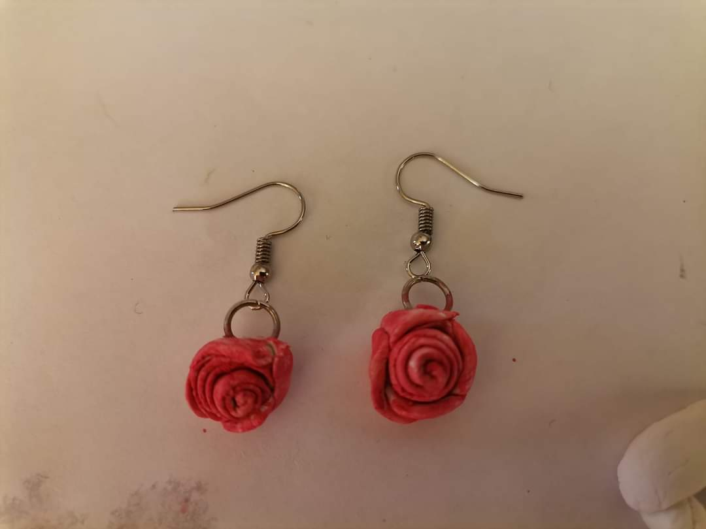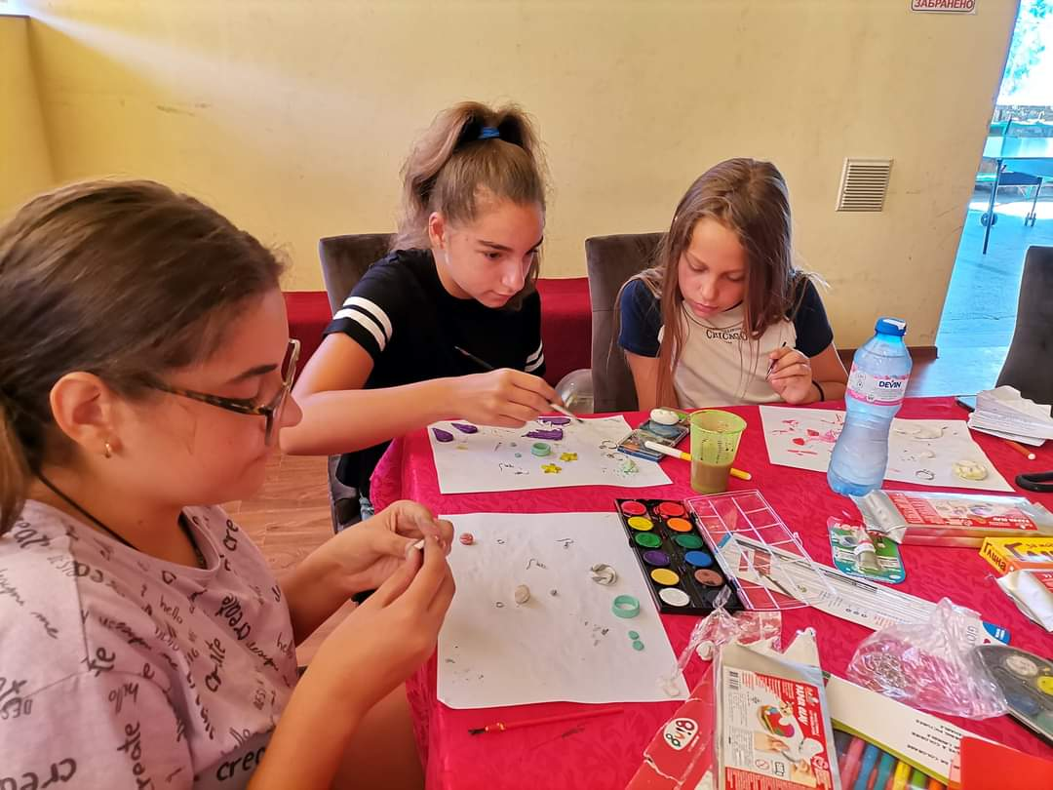
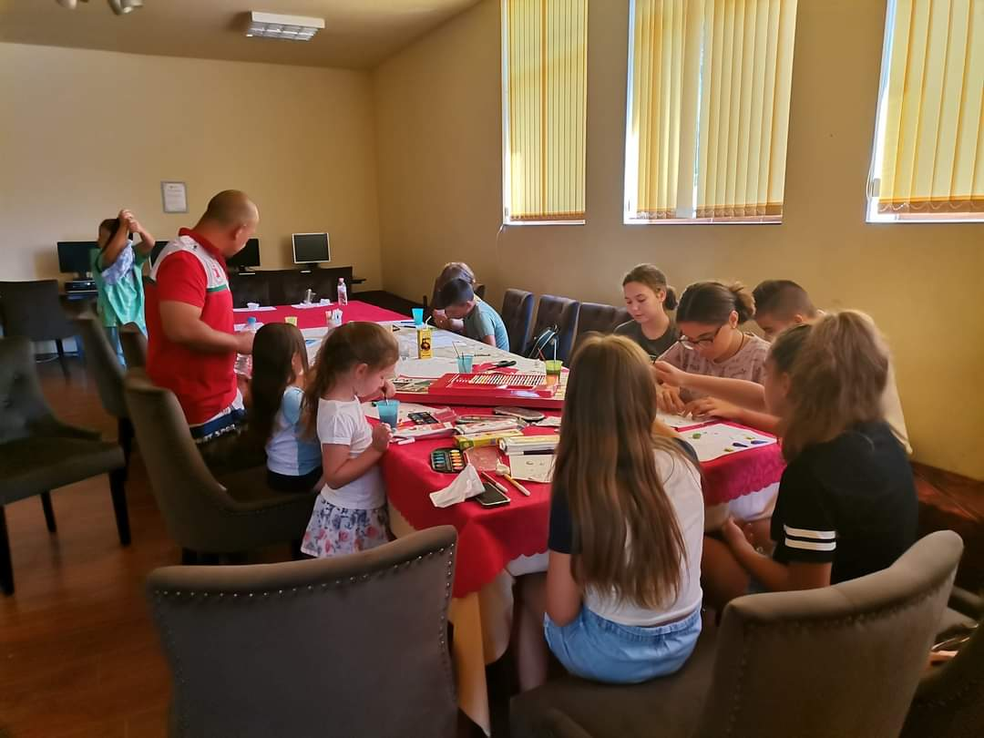

Кръжок на морска, лятна тема. Изработване на свещници от мидички и рапани. След изработката им бяха раздадени свещички, чрез които да е възможно да се види в завършен вид изработеното от децата.

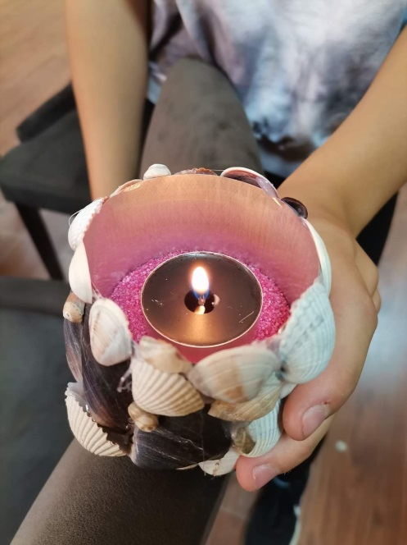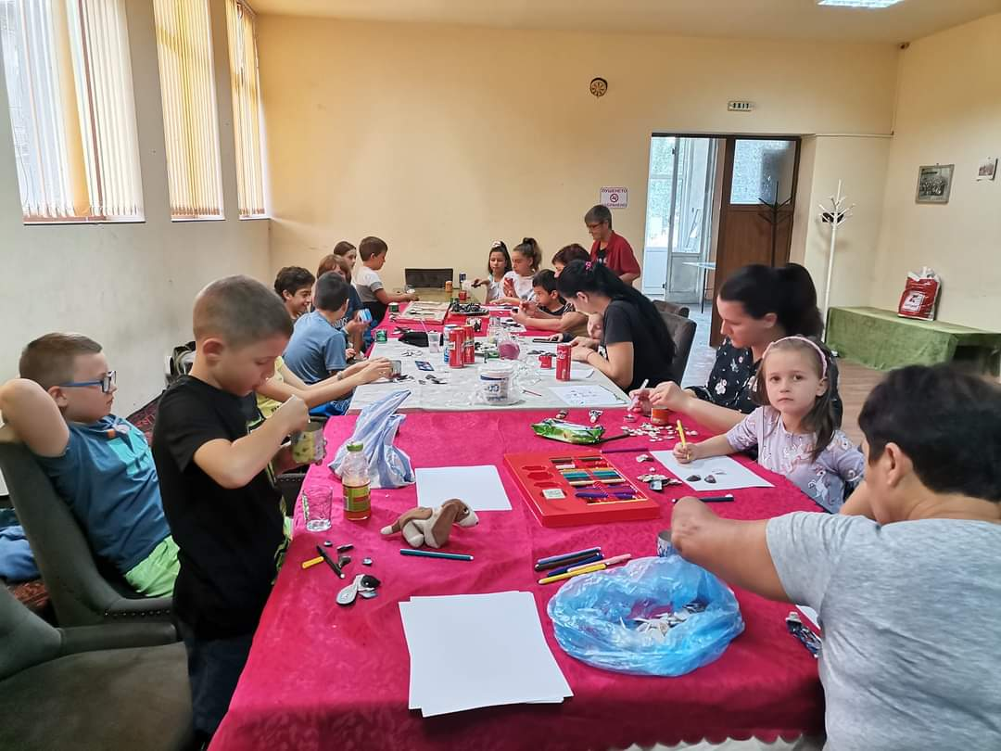
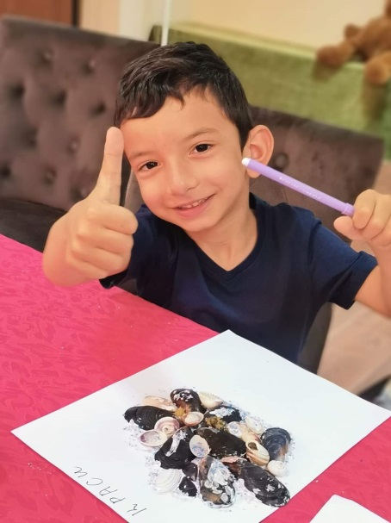

През лятната ваканция се провеждаха театрални репетиции за пиеса, която се пистави есента.

На 11 септември се състоя дългоподготвяния спектакъл с пиеси, песни и рецитал на сцената на читалището, като изпълнители и актьори бяха деца и възрастни от селото. Представиха се 5 пиеси- „ Дядо вади ряпа“ с деца от предучилищна възраст, „ Лошата снаха“, „Училището“ и „ Съседките“ представена от юноши и „ Циганката“ с представител от Пенсионерски клуб „ Здраве“ – Гинка Николова. А за финал едночасово шоу на хип-хоп брейк формация Bboy TrixteR, които направиха изнесен урок на желаещите деца по брейк. Накрая всеки гост и участник се почерпи с торта за успешната вечер.
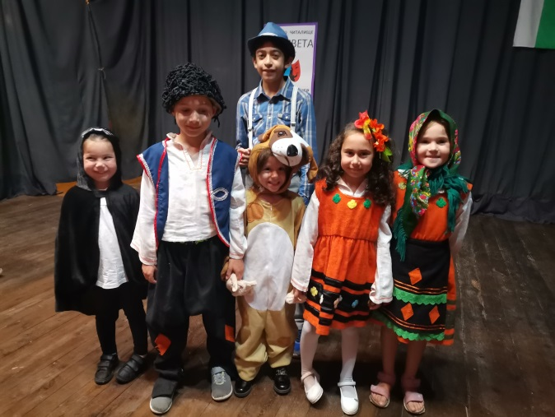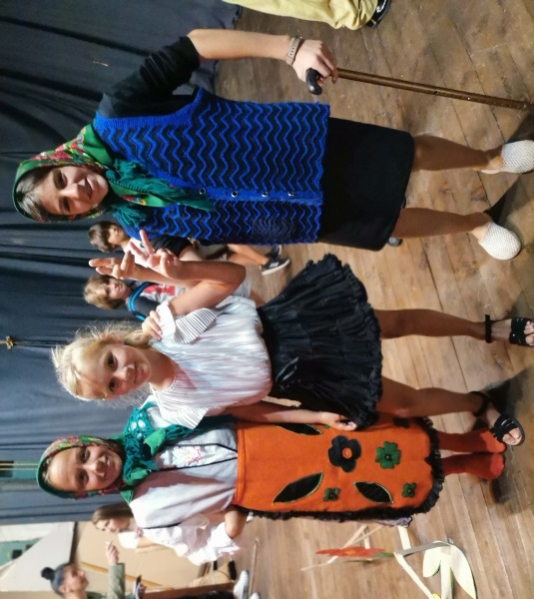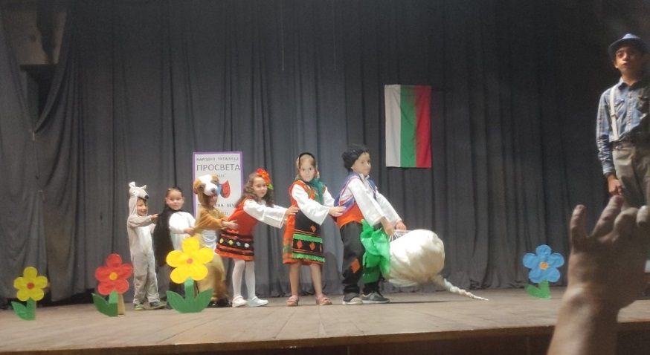
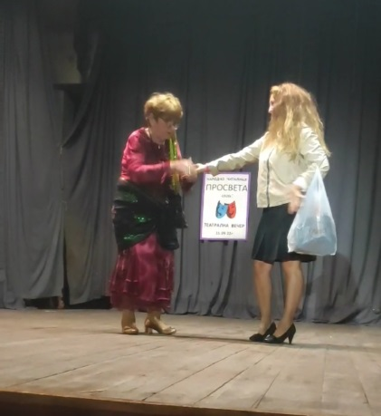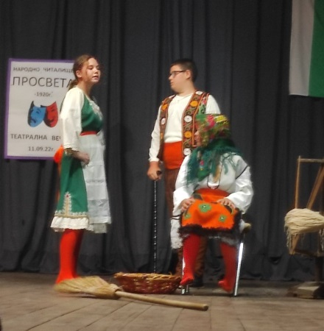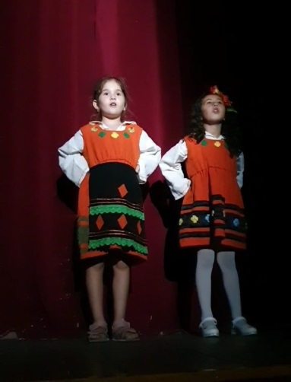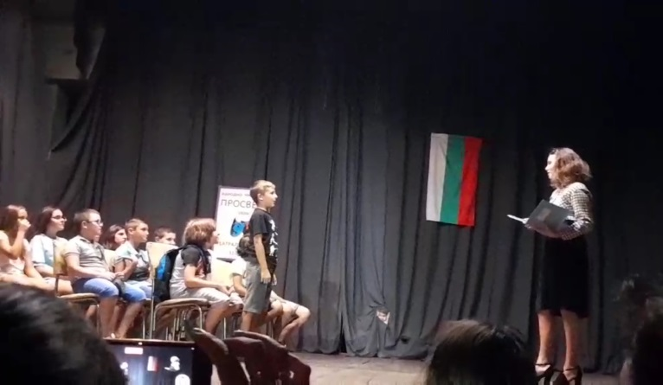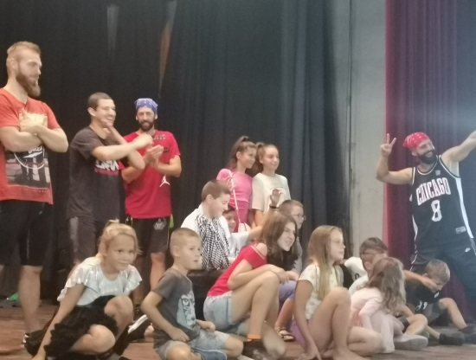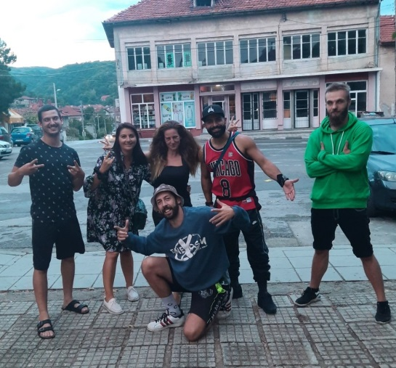
О

Осъществи се среща между Асоциацията за българските фолклорни състави в Милано и НЧ „ Просвета-1920“ с. Слатино ,обсъждайки бъдещите ни проекти и евентуалното участие на певческия хор но с. Слатино на състезание в Италия.

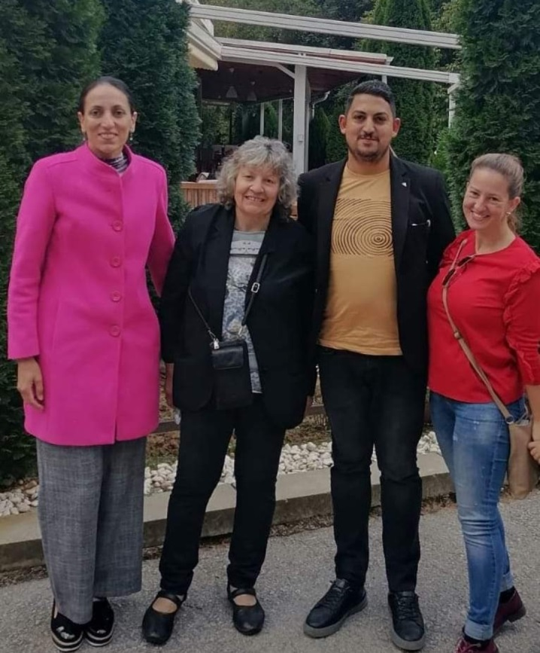

Осъществи се среща между Председателя и секретаря на НЧ „ Просвета-1920“ и Силва Хачерян началник на отдел „Регионални дейности“ в Министерство на културата, за запознаване и обсъждане дейоста на читалището.

За Денят на будителите се организира конкурс за детска рисунка на тема „ Българските просветители и будители“, на който всеки участник получи награда. Победител в конкурса бе Вергиния Запрянова с рисунката и на Петър Берон, която получи пъзел по неин избор.

Октомври месец се проведе кръжок, на който изработвахме тиквени фенери.
На 30 октомври по настояване на децата направихме събиране на лакомства с костюми. След това веселието продължи в залата на читалището където се прожектира страшен филм в зала украсена страховито и храна не по-малко страшна.

На 06. 11.2022г .се състоя втората прожекция филми на голямо кино, което отново гостува в с. Слатино. Този път читалището зарадва жителите не на 2 , а на 4 филмови прожекции, като една от тях бе дългоочаквания „ Бай Иван 2“.

На 11.11.2022г. се състоя творческа среща-семинар на ръководителите на фолклорни състави в чужбина , която се състоя в София и по тяхна покана НЧ „ Просвета-1920“ се включи в семинара.

Състоя се кръжок на тема „Коледна украса за елха“ за наближаващите празници. С помощта на картонени рула , децата направиха къщички, лешникотрошачи и снежни човечета с голям ентусиазъм.
От октомври започнаха ежеседмичните часове с преподаватели по актьорско майсторство, пеене и зумба.
На 21.11.2022г. чествахме Денят на християнското семейство, като НЧ „ Просвета-1920“ организира банкет за семейства, на който бяха посрещнати с вкусна храна, жива музика и специален подарък-послание за всеки гост.

На 04.12.2022г . се организира празника Варвара с помощта и желанието на жители на селото традициите бяха спазени.

Всяка година се изработва нова и различна коледна пощенска кутия, която да радва децата и в нея да пускат своите писма до Дядо Коледа.
За предстоящите коледни снимки се закупи нов фототапет, на който ще могат да се снимат желаещите и естествено с придружаващия декор. Бяха направени също голяма лешникотрошачка и коледен фенер за празнично настроение.

На 10.12.2022г. се организира ежегодната коледна фотосесия за календари за жителите на с. Слатино.

Курс по рисуване за възрастни се състоя в читалището , на който се рисува натюрморт с акварелни бои.

На 17.12.2022г. се състоя коледното тържество на с. Слатино, на което гостуваха аниматори, които изпълниха пиеса с участието на децата, на голяма сцена. Дядо Коледа, който зарадва малчуганите с подарък от читалището, бе зарадван с песни, танци и рецитали от децата. Красиво украсена, голяма торта също не липсвоше на празника. За финал от балкона на читалището се посипаха десетки червени еднометрови балони, които изненадаха гостите на празника.

Курс на два етапа за рисуване на пейзаж с акрилни бои върху платно и разучаване на техники за изобразяване на различни обекти. Етап 1:

През последните години се грижим читалището да променя облика си ,като извършваме ремонти, смяна на лампи, врати, столове, маси, щори,забавления за деца-билярд, джага и някои разкрасителни проекта, които извършваме лично. / Повечето от материалните придобивки са дарения от спонсори/.
Извършихме разчистване, пребоядисване на залата, пейки, лампи и поправка на терасата над входната врата на читалището.
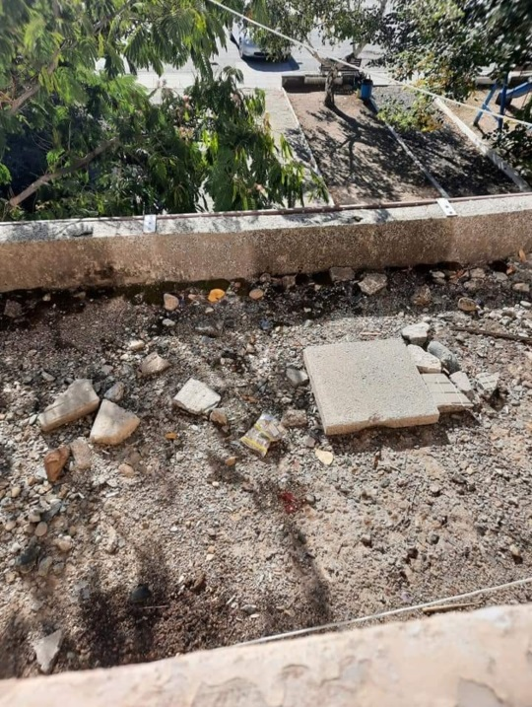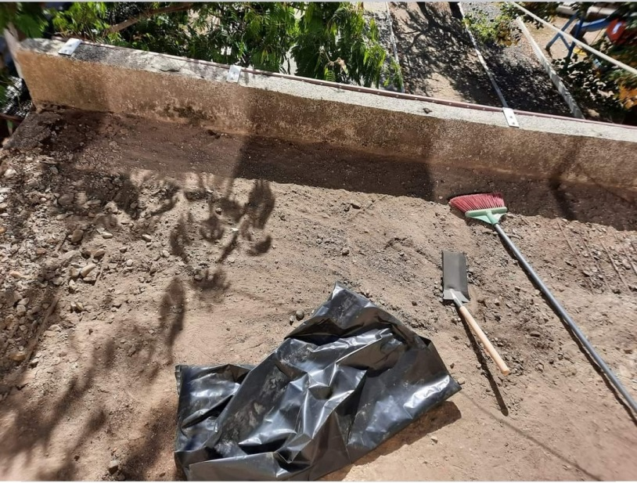
Смениха се вратата към балкона на киносалона и склада на втория етаж на читалището.
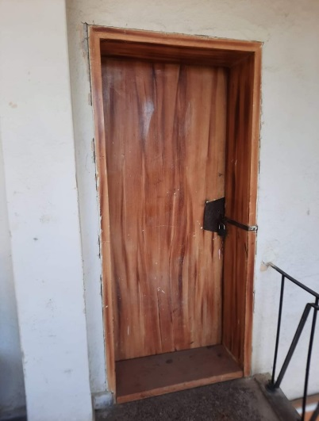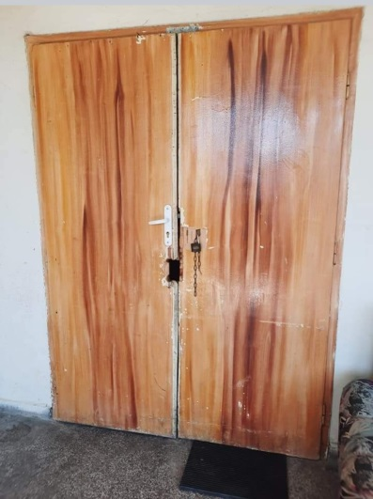
Дарения ,които получихме през 2022г.
-26 луксозни стола и маси и закачалки за дрехи, коита да се ползват в залата на читалището
: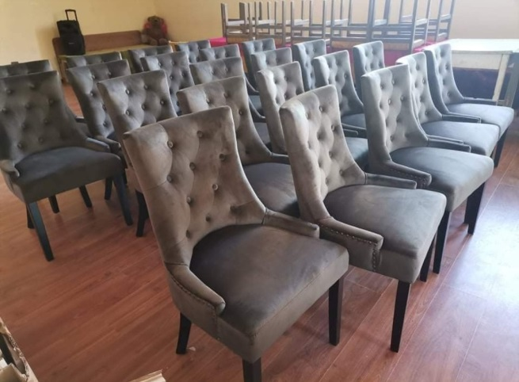 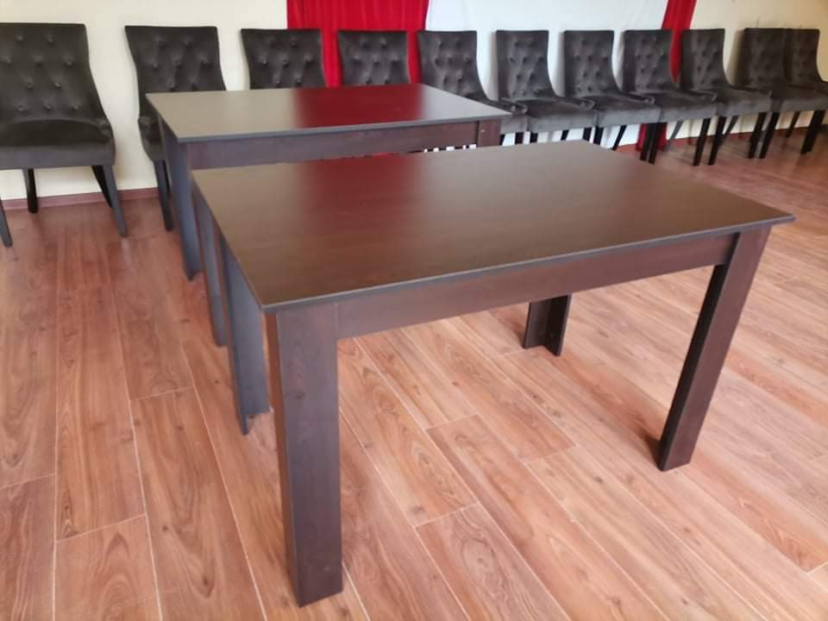
Щори за залата и читалнята в библиотеката.
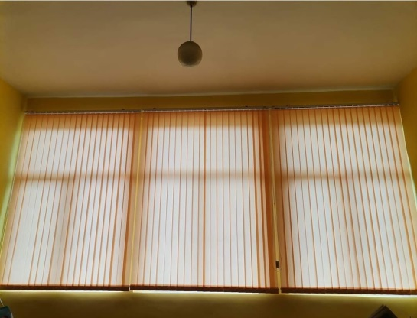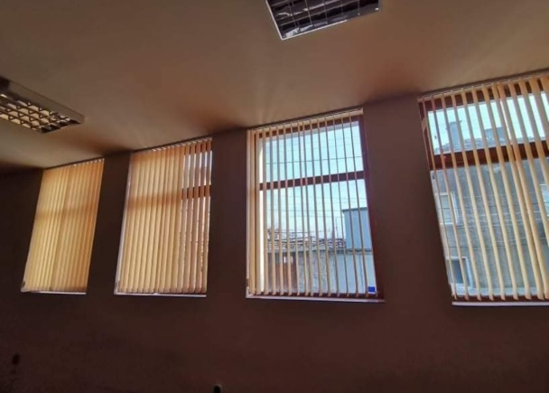

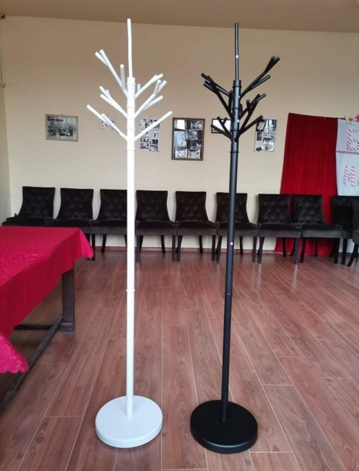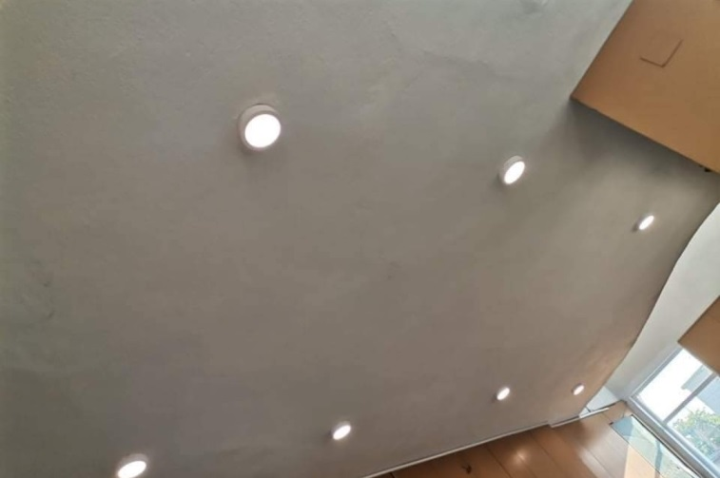
Билярд за развлечение на жителите на селото и климатик , така нужен за отопление на голямата зала. Също така бягаща пътека, на която всеки може да поддържа форма.
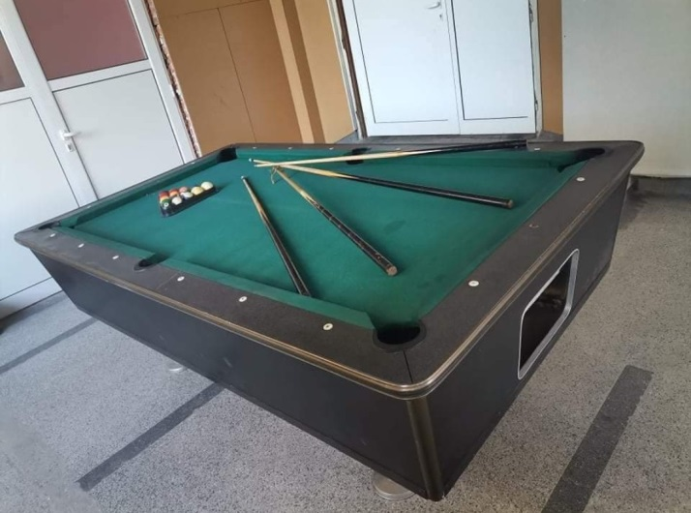

Мултимедиен проектор с ,който прожектираме филми на деца и възрастни.

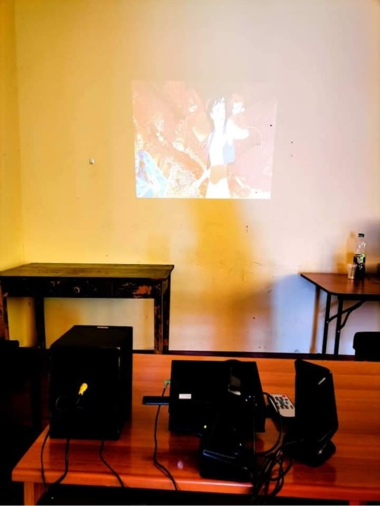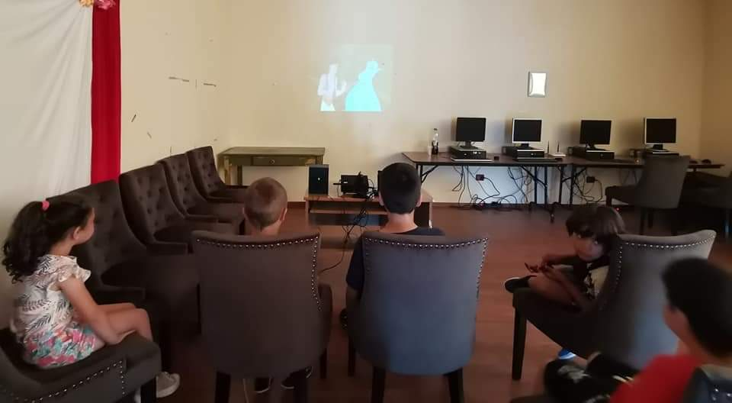

- Отново ще гостува пътуващото кино с втората част от филма „ Бай Иван 2“.
- Кръжок на есенна тема

